
جامعة ميدأوشن
كلية الإعلام والتسويق
بكالوريوس الاعلام الرقمي

خطة بحثية مقدمة لدرجة البكالوريوس في الإعلام الرقمي

"دور الإعلام الرقمي في تمكين المرأة لمواصلة التعليم عن بعد بالسعودية"
دراسة ميدانية على عينة من نساء محافظة جدة

إعداد: وفاء عادل البصيري

الرقم الأكاديمي:222000758

إشراف:
د. توفيق عمري

2026


Midocean University
College of Media and Marketing
Bachelor of Digital Media
A Research Proposal submitted for the Bachelor Degree in Digital Media
The Role of Digital Media in Empowering Women to Continue Distance Education in Saudi Arabia
A Field Study on a Sample of Women in Jeddah Governorate

Prepared by: Wafa Adel Al-Basiri
ID: 222000758

Supervised by:
Dr.Tawfiq Omari

2026

شكر وعرفان

إلى كل من وقف بجانبي وساعدني في إتمام هذا البحث ,وأخص بالشكر سعادة الدكتور [توفيق عمري] الذي لم يبخل عليَ بتوجيهاته القيِمة ونصائحه الأكاديمية طوال فترة إعداد البحث.
كما أتوجه بالشكر لجامعتي الموقرة وكافة أعضاء التدريس الذين أناروا لنا طريق العلم والمعرفة.

الإهداء
إلى نبع الحنان ومنبع الأمان.. والديَ العزيزين.
إلى طفلي الصغير, ملهمي ودافعي الأول للنجاح.
إلى كل امرأة سعودية طموحة تسعى لترك بصمة في عالم العلم.
إلى كل من ساندني ولو بكلمة تشجيع. أهديكم ثمرة جهدي.
ملخص الدراسة:
تستهدف هذه الدراسة تحليل دور الإعلام الرقمي في تمكين المرأة من الاستمرار في التعليم عن بُعد بالمملكة العربية السعودية، مع اتخاذ محافظة جدة نموذجاً للدراسة الميدانية. تنبع إشكالية البحث من الحاجة إلى فهم الكيفية التي تساهم بها الوسائط الرقمية في تجاوز التحديات التعليمية والاجتماعية التي قد تواجه المرأة، بما يتماشى مع مستهدفات رؤية المملكة 2030 في تعزيز التحول الرقمي وتمكين الكوادر النسائية.
وتعتمد الدراسة على المنهج الوصفي التحليلي، باستخدام الاستبانة الإلكترونية أداةً رئيسة لجمع البيانات من عينة من النساء الملتحقات في برامج التعليم عن بُعد. وتسعى الدراسة إلى تحليل أثر المنصات الرقمية في رفع مستوى الدافعية الأكاديمية وتجاوز عوائق الزمان والمكان، مع رصد التحديات التقنية والتنظيمية التي قد تحد من فاعلية هذه التجربة.
ويُتوقع أن تخلص الدراسة إلى وجود علاقة ذات دلالة إحصائية بين توظيف أدوات الإعلام الرقمي واستدامة المسيرة التعليمية للمرأة، مما يساهم في تقديم توصيات إجرائية لتطوير بيئات التعلم الافتراضي وتعزيز كفاءتها.
الكلمات المفتاحية: الإعلام الرقمي، تمكين المرأة، التعليم عن بُعد، رؤية المملكة 2030، محافظة جدة، المنهج الوصفي التحليلي
Study Abstract
This study aims to analyze the role of digital media in empowering women to pursue distance education in the Kingdom of Saudi Arabia, taking Jeddah Governorate as a model for field research. The research problem stems from the need to understand how digital media contributes to overcoming educational and social challenges faced by women, aligning with the objectives of Saudi Vision 2030 to promote digital transformation and empower female talent.
The study employs a descriptive-analytical approach, utilizing an electronic questionnaire as the primary tool for data collection from a sample of women enrolled in distance learning programs. The research seeks to examine the impact of digital platforms on increasing academic motivation and overcoming temporal and spatial barriers, while also monitoring the technical and organizational challenges that may limit the effectiveness of this experience.
The study is expected to conclude that there is a statistically significant relationship between the utilization of digital media tools and the sustainability of women’s educational journeys. Based on these findings, the study will provide procedural recommendations to develop virtual learning environments and enhance their efficiency
.Keywords: Digital Media, Women’s Empowerment, Distance Education, Saudi Vision 2030, Jeddah, Descriptive-Analytical Approach.

فهرس المحتويات
مقدمة | 8
أولاً: الإطار المنهجي للدراسة
1-1 الإشكالية | 10
2-1 تساؤلات الدراسة | 11
3-1 فرضيات الدراسة | 11
4-1 أسباب اختيار الموضوع | 12
5-1 أهمية الدراسة | 12
6-1 أهداف الدراسة | 12
7-1 تحديد المفاهيم | 13-14
8-1 المنهج المستخدم وأدواته | 14
9-1 مجتمع البحث والعينة | 14-15
ثانيًا: الإطار النظري للدراسة
1-2 الدراسات السابقة | 17-20
2-2المقاربة النظرية | 20-21
3-2 مجالات الدراسة | 21-22
ثالثاً: الإطار التطبيقي
1-3 تحليل الدراسة وتفريغ البيانات | 23-37
2-3 نتائج الدراسة | 37-38
الخاتمة | 38
أفاق الدراسة | 39
المراجع | 39-40

مقدمة
أحدثت الطفرة التقنية المعاصرة تحولاً جذرياً في بنية الاتصال المعرفي، حيث انتقل الإعلام الرقمي من كونه وسيلة لنشر المعلومات إلى "منظومة تقنية متكاملة" قادرة على إدارة وتوجيه العمليات التعليمية. وفي ظل توجهات المملكة العربية السعودية نحو تعزيز البنية التحتية الرقمية تماشياً مع رؤية 2030، أصبح الاعتماد على المنصات التعليمية والوسائط التفاعلية ضرورة استراتيجية لضمان استمرارية التعليم وتطوير كفاءته، خاصة في ظل الاعتماد المتزايد على أنظمة التعلم عن بُعد التي توفر مرونة فائقة في الوصول إلى المحتوى المعرفي.

وتلعب المنصات الرقمية سواء كانت منصات تعليمية رسمية أو شبكات تواصل اجتماعي وتطبيقات تفاعلية دوراً محورياً في تمكين المرأة السعودية من الانخراط في المسار الأكاديمي، إذ توفر هذه التقنيات بيئات تعلم افتراضية تكسر حاجز العزلة الجغرافية والزمنية. إن قدرة هذه المنصات على تقديم محتوى متعدد الوسائط (Multimedia) وتوفير أدوات تواصل متزامنة وغير متزامنة قد ساهم بشكل مباشر في رفع مستوى الاستجابة التقنية لدى الطالبات، وتجاوز العقبات التي كانت تعيق التعليم التقليدي. ومع ذلك، فإن فاعلية هذا التمكين مرتبطة بمدى جودة الواجهات التقنية، وسهولة الوصول الرقمي، والقدرة على التعامل مع التحديات البرمجية والتنظيمية التي قد تظهر أثناء التجربة التعليمية.

بناءً على ذلك، تأتي هذه الدراسة لتحليل الأثر التقني والاتصالي للإعلام الرقمي ومنصاته المختلفة في دعم استدامة التعليم عن بُعد للمرأة في محافظة جدة. وتكمن مشكلة البحث في رصد مدى توافق الخصائص التقنية للمنصات الرقمية مع احتياجات المرأة التعليمية، وقياس قدرة هذه الوسائل على خلق بيئة تعليمية محفزة ومستدامة. ومن خلال تسليط الضوء على هذه المتغيرات، تسعى الدراسة إلى تقديم فهم معمق لكيفية استثمار التطور التقني في سد الفجوات التعليمية وتطوير استراتيجيات التعلم الرقمي بما يضمن تمكيناً معرفياً وتقنياً شاملاً للمرأة السعودية.

أولاً/ الإطار
المنهجي للدراسة:

موضوع الدراسة إشكاليتها:
1/1 الإشكالية:

شهدت الجامعات السعودية تطوراً ملحوظاً في تبني التعليم عن بعد كجزء من استراتيجية التحول الرقمي لرؤية المملكة ،2030مما وفّر فرصاً تعليمية متاحة للطالبات الجامعيات في جميع أنحاء المملكة. لكن على الرغم من هذا التوسع، ما زالت تواجه العديد من الطالبات الجامعيات السعوديات تحديات في الاستفادة الكاملة من هذه الفرص، تتمثل أساساً في ضعف مهارات الإعلام الرقمي لديهن، مثل إجادة استخدام منصات التعلم الإلكتروني، والتفاعل الفعال مع المواد التعليمية، والتعامل مع التحديات التقنية، مما يؤدي إلى انخفاض معدلات الاستمرارية والإنجاز الأكاديمي.

ويبرز هذا النقص الحاجة الملحة لدراسة دور الإعلام الرقمي في تمكين الطالبات السعوديات من مواصلة تعليمهن عن بعد بكفاءة، وكشف العوامل المساهمة في تعزيز قدراتهن الرقمية، وتجاوز العوائق التي تحول دون تحقيق الاستفادة المثلى من هذا النمط التعليمي، وصولاً إلى اقتراح آليات عملية لتعزيز المهارات الرقمية، بما يضمن تجويد مخرجات التعليم عن بُعد، وتحويل التحديات التقنية إلى فرص لتمكين المرأة معرفياً وأكاديميا.

2/1 تساؤلات الدراسة:

- ما واقع استخدام الطالبات الجامعيات للمنصات الرقمية والوسائط التفاعلية في عملية التعليم عن بُعد؟

- ما مستوى مهارات الإعلام الرقمي لدى الطالبات فيما يتعلق بالتعامل مع التقنيات التعليمية الحديثة؟

- كيف تساهم المنصات الرقمية في تعزيز الدافعية الأكاديمية وضمان استمرارية الطالبات في مسيرتهن التعليمية؟

- ما أبرز المعوقات التي تحول دون الاستفادة المثلى من الإعلام الرقمي في التعليم من وجهة نظر الطالبات؟

5-ما المقترحات والتوصيات اللازمة لرفع كفاءة التمكين الرقمي للمرأة السعودية وتطوير تجربتها في التعليم الافتراضي؟

3/1 فرضيات الدراسة:

1- توجد علاقة ذات دلالة إحصائية بين مستوى تمكن الطالبات من مهارات الإعلام الرقمي وبين كفاءة استمرارهن في بيئة التعليم عن بُعد.
2- يؤدي الاستخدام الفعّال للمنصات الرقمية التفاعلية إلى تحسين مستوى الإنجاز الأكاديمي وتجاوز الفجوات التقنية التي تواجه الطالبات.
3- توجد فروق ذات دلالة إحصائية في قدرة الطالبات على تخطي عوائق التعليم التقليدي ناتجة عن تفاوت مستوى إجادتهن للتعامل مع الأدوات والوسائط الرقمية الحديثة.
4- لا توجد فروق ذات دلالة إحصائية في طبيعة التحديات التي تواجهها الطالبات ناتجة عن تفاوت المتغيرات الديموغرافية.

4-1 أسباب اختيار الدراسة:

أسباب ذاتية: رغبتي في التعمق في مجال الإعلام الرقمي وفهم تقنياته وتطبيقاته في الحياة العملية والأكاديمية.

أسباب موضوعية: الحاجة العلمية لرصد أثر الإعلام الرقمي ومنصاته المتعددة في دعم استدامة التعليم عن بُعد، خاصة في ظل الاعتماد المتزايد على الأنظمة الافتراضية.

5-1 أهمية الدراسة:

1- توفير قاعدة بيانات ومرجع علمي للباحثين المهتمين بتطوير تقنيات التعليم الرقمي في المملكة.

2-مساعدة الجامعات في محافظة جدة على فهم التحديات التقنية والمهارية الواقعية التي تواجه الطالبات.

3- توجيه صنّاع القرار نحو تطوير واجهات استخدام المنصات التعليمية لتكون أكثر سهولة وتفاعلية.

6-1 أهداف الدراسة:

1- التعرف على واقع استخدام الطالبات الجامعيات في محافظة جدة للمنصات الرقمية والوسائط التفاعلية في التعليم عن بُعد.

2- تحديد مستوى مهارات الإعلام الرقمي لدى الطالبات ومدى قدرتهن على التعامل مع الأدوات التقنية والبرمجية الحديثة.

3- رصد أبرز المعوقات التي تحول دون الاستفادة الكاملة من نظام التعليم عن بُعد.

4- قياس مدى فاعلية المنصات الرقمية في تعزيز الدافعية التعليمية لدى الطالبات وتجاوز عوائق التعليم التقليدي.
.

7-1 تحديد المفاهيم:

1-الإعلام الرقمي (Digital Media)

لغةً: الإعلام مشتق من "أعلمَ"، أي نقل الخبر والمعلومة. والرقمي نسبة إلى "الرقم"، ويقصد بها أنظمة العد التي تُبنى عليها البرمجيات.
اصطلاحاً: هو منظومة من الوسائل والمنصات التي تعتمد على التقنيات الرقمية في إنتاج وتداول المعلومات، وتتميز بالتفاعلية، والسرعة، وتجاوز الحدود الجغرافية.
إجرائياً: ويُقصد به في هذه الدراسة كافة الأدوات والمنصات التقنية, وقنوات التواصل التعليمية التي تستخدمها الطالبات في جدة للحصول على المحتوى الأكاديمي والتفاعل مع المنظومة التعليمية.
.

2-التمكين الرقمي (Digital Empowerment)

لغة: من "مكَّنَ"، أي جعل له مكاناً وقوة، وتمكين الشخص أي إعطاؤه القدرة والسيطرة على أمر ما.
اصطلاحا: هو عملية إكساب الأفراد المهارات والقدرات اللازمة التي تتيح لهم استخدام التكنولوجيا بفاعلية وثقة للمشاركة في المجتمع وتحقيق أهدافهم.
إجرائياً: هو مدى امتلاك الطالبات للمهارات التقنية والاتصالية التي تمنحهن الثقة والقدرة على استغلال المنصات الرقمية لتجاوز عوائق التعليم التقليدي والاستمرار في التحصيل العلمي بكفاءة
3-التعليم عن بُعد (Distance Education)
لغةً: التعليم هو مصدر "علَّمَ"، أي نقل المعرفة. و"عن بُعد" تشير إلى وجود مسافة جغرافية تفصل بين طرفين.
اصطلاحاً: هو نمط تعليمي يتم فيه الفصل بين المعلم والمتعلم مكانياً و/أو زمانياً، ويتم سد هذه الفجوة عبر وسائط إلكترونية وتقنية تضمن استمرارية العملية التعليمية.
إجرائياً: هو النظام التعليمي المعتمد في الجامعات السعودية الذي يتيح للطالبات حضور المحاضرات وإنجاز التكليفات عبر الفضاء الافتراضي والمنصات الرسمية دون الحاجة للتواجد المادي الدائم في الحرم الجامعي.

4-الاستدامة التعليمية (Educational Sustainability)
لغة: من "دوم" واستدام الشيء أي طلب بقاءه واستمراره وعدم انقطاعه.
اصطلاحا: هي قدرة النظام التعليمي على الاستمرار وتطوير مخرجاته بفعالية رغم التحديات، مع ضمان تكافؤ الفرص للمستفيدين.
إجرائياً: ويُقصد بها في هذه الدراسة قدرة الطالبة السعودية في محافظة جدة على مواصلة رحلتها التعليمية عبر الأنظمة الرقمية دون تعثر أو انقطاع، وتحقيق معدلات إنجاز أكاديمي مستقرة.

5-المهارات الرقمية (Digital Skills)
لغةً: المهارة هي الحذق والبراعة في أداء العمل. والرقمية نسبة إلى التقنيات ولغة الأرقام الحديثة.

اصطلاحاً: هي مجموعة القدرات المعرفية والتقنية التي تمكن الفرد من استخدام الأجهزة الرقمية، وتطبيقات الاتصال، والشبكات للوصول إلى المعلومات وإدارتها وتقييمها بفاعلية وأمان.

إجرائياً: هي الدرجة التي تحصل عليها الطالبة من خلال إجابتها على فقرات الاستبانة المتعلقة بمدى إجادتها لاستخدام أدوات المنصات التعليمية، والتعامل مع الملفات الرقمية، والبحث في قواعد البيانات الإلكترونية.

8-1 المنهج المستخدم وأدواته:

1-منهج البحث:

المنهج الوصفي التحليلي : يعرف اصطلاحاً بأنه المنهج الذي يهدف إلى دراسة الظواهر من خلال توصيفها كماً وكيفاً، وتحليل معطياتها للوصول إلى استنتاجات تساهم في فهم الواقع وتطويره.

ونرى أن هذا التعريف ينطبق تماماً على دراستنا الحالية؛ حيث سنعمل على وصف مهارات الطالبات الرقمية وتحليل أثرها في تمكينهن تعليمياً.

2-أدوات الدراسة:

1-الإٍستبيان:

تم استخدام الاستبانة كاأداة رئيسية في هذه الدراسة، وتم تصميمها رقمياً لتسهيل الوصول إلى عينة الطالبات.

9-1 مجتمع البحث والعينة:

يتمثل مجتمع البحث في جميع الطالبات المسجلات في الجامعات الحكومية والأهلية بـ محافظة جدة، واللاتي يستخدمن أدوات الإعلام الرقمي ومنصات التعلم عن بُعد في مسيرتهن الأكاديمية. تم اختيار هذا المجتمع لكونه الفئة المعنية مباشرةً بعملية التحول الرقمي في التعليم، ولأن محافظة جدة تمثل بيئة خصبة بتنوع تخصصاتها وكثافة طالباتها.

نظراً لطبيعة الدراسة التي تتطلب مهارات تقنية محددة وتجربة مباشرة مع منصات التعلم الافتراضي، فقد اعتمدتُ في دراستي على العينة القصدية (العمدية) ,فقد تم توزيع الاستبيان على عدد 100 من المبحوثات اللاتي تتوفر فيهن خصائص معينة تخدم أهداف البحث، مثل الطالبات الأكثر استخداماً للمنصات الرقمية أو اللاتي يواجهن تحديات تقنية ملموسة في بيئاتهن التعليمية؛ حيث تتيح لي هذه العينة الحصول على بيانات غنية ومعلومات دقيقة ومعطيات نوعية تساهم في تحليل المشكلة وتفسيرها بعمق، بما يضمن الوصول إلى نتائج ومقترحات علمية تتسم بالواقعية والموضوعية.تم مشاركة 41 من المبحوثات اما الباقيات اعتذرن عن الإجابة.
العينة القصدية: هي العينة التي يقوم فيها الباحث باختيار حالات محددة من مجتمع البحث بشكل عمدي، بناءً على معرفته السابقة وخبرته بأن هذه الحالات تحديداً هي التي تمتلك المعلومات أو الخصائص التي تخدم أهداف دراسته وتجيب على تساؤلاتها.

ثانياً/
الإطار النظري للدراسة:

تمهيد:
تمر المسيرة التعليمية للمرأة السعودية في وقتنا الراهن بمنعطف تاريخي فرضته الثورة التقنية، حيث لم تعد الوسائل التقليدية هي الخيار الوحيد لضمان استدامة التمكين المعرفي والأكاديمي. هذا التحول الجذري وضع الطالبات والمنظومة التعليمية أمام تحدٍ كبير يتطلب إعادة صياغة المهارات الرقمية لتواكب هذا التسارع في أنماط التعليم الحديثة.
ومن هذا المنطلق، يسعى هذا الفصل إلى تتبع ملامح التغيير في بنية التعليم المعاصر، من خلال استعراض المفاهيم الحديثة للإعلام الرقمي وما استجد فيه من أدوات تفاعلية ومهارات تقنية تمكن المرأة من تجاوز العوائق الجغرافية والاجتماعية. كما يركز على واقع التعليم عن بُعد في المملكة العربية السعودية، وبشكل خاص في "محافظة جدة"، لاستيعاب كيف تشكلت ملامح التمكين الرقمي للطالبات في ظل بيئة تعليمية افتراضية متكاملة، وما هي المقومات المهارية والتقنية التي تضمن لهن الاستمرار والنجاح في هذا العصر المتغير.

التحول الرقمي في التعليم الجامعي (المفهوم والسياق)
لا يمكن قراءة تمكين المرأة تعليمياً بمعزل عن فهم طبيعة "التحول الرقمي" الذي طرأ على المنظومة الأكاديمية السعودية. إن الانتقال من التعليم التقليدي إلى التعليم عن بُعد في جامعات "محافظة جدة" لم يكن مجرد استبدال القاعة الدراسية بالشاشة، بل هو إعادة هيكلة كاملة لعملية اكتساب المعرفة وتداولها. يُعرف التحول الرقمي هنا بأنه الاستخدام الاستراتيجي للتقنيات الحديثة لتحسين المخرجات التعليمية وتوسيع فرص الوصول للمعرفة. هذا التحول فرض مفهوم "التمكين الرقمي" حيث لم تعد الطالبة متلقية سلبية، بل أصبحت شريكاً فاعلاً في بيئة تعليمية عابرة للمنصات. هذا السياق الجديد جعل من "المرونة التقنية" ضرورة حتمية؛ فالطالبة التي لا تمتلك أدوات العصر الرقمي تجد نفسها أمام فجوة مهارية تعيق استمراريتها في بيئة أكاديمية تتسم بالتطور المستمر.
ثانياً: المهارات المهارية الحديثة في ظل "الاستدامة التعليمية"
تعد المهارة الرقمية حجر الزاوية في التمكين التعليمي، إلا أنها شهدت تحولات جوهرية تتجاوز مجرد استخدام الحاسب الآلي:
- التعامل مع بيانات التعلم الافتراضية (LMS): لم يعد الطالب الرقمي يكتفي بالحضور، بل برزت مهارة التنقل السلس بين الفصول الافتراضية، وإدارة التكليفات عبر السحابة التقنية، واستخدام أدوات التشارك اللحظي.
- مهارات البحث الرقمي والوصول للمعلومة: أصبح لزاماً على الطالبة في "جامعات جدة" امتلاك مهارة البحث في قواعد البيانات الرقمية والمكتبات الإلكترونية؛ فلا يكفي توفر المعلومة بل يجب أن تكون الطالبة "مرئية" بحثياً من خلال استخدام الكلمات المفتاحية الذكية للوصول للمراجع العالمية.
- الأمان الرقمي والموثوقية الأكاديمية: في عصر الانفتاح المعلوماتي، انتقلت مهارة الطالبة من مجرد "الاستذكار" إلى القدرة على التحقق من المصادر الإلكترونية، وفحص الروابط التعليمية، وضمان الخصوصية الرقمية أثناء العملية التعليمية.
ثالثاً: المهارات التقنية والإنتاجية (الطالبة الرقمية الشاملة)
برز مفهوم "الطالبة الشاملة" (Multi-skilled Student) كاستجابة لمتطلبات التحول الرقمي، وهي التي تمتلك حزمة من المهارات المتنوعة:
- التعلم عبر الجوال (M-Learning): لم يعد التحصيل العلمي يتطلب التواجد خلف المكتب دائماً، بل أصبحت الطالبة مطالبة بالقدرة على متابعة المحاضرات وإنجاز المهام عبر تطبيقات الهاتف الذكي فوراً وبمرونة عالية.
- إدارة المحتوى الرقمي الشخصي: القدرة على التعامل مع منصات التخزين السحابي، ورفع الملفات، وتنسيق الوسائط المتعددة (عروض، فيديو، إنفوجرافيك) داخل المهام الدراسية أصبحت مهارة يومية لا غنى عنها.
- مهارات العرض البصري: القدرة على تحويل البيانات الجامدة أو المشاريع البحثية إلى أشكال بصرية مبسطة (Presentation Data) تزيد من جودة المخرجات وتسهل إيصال الأفكار الأكاديمية المعقدة.
رابعاً: مهارات التفاعل وإدارة التواجد الأكاديمي الرقمي
انتقل الدور المهني للطالبة من "التلقي" إلى "المشاركة التفاعلية"؛ فلم يعد دور الطالبة ينتهي بانتهاء المحاضرة بل يبدأ من لحظة التفاعل الرقمي:
- إدارة الحوار الأكاديمي الرقمي: مهارة النقاش في المنتديات التعليمية، وبناء شبكات تواصل مهنية مع الأكاديميين والقراء عبر منصات مثل (LinkedIn) وغيرها.
- تحليل التطور الشخصي (Self-Analytics): القدرة على قراءة المؤشرات الرقمية لتحصيلها العلمي (ساعات الحضور، معدلات الإنجاز اللحظية، مستوى التفاعل)؛ هذه الأرقام هي التي توجه الطالبة لمعرفة نقاط قوتها وضعفها فعلياً.
- بناء الهوية الرقمية للطالبة: أصبحت الطالبة تمثل "علامة شخصية" بمهاراتها؛ فقدرتها على تسويق أعمالها البحثية وبناء شبكة علاقات أكاديمية تساهم بشكل مباشر في نجاحها وتمكينها مستقبلاً في سوق العمل السعودي.

2/2 الدراسات السابقة:

1-دراسة (حنان سروجي ,هياء محمد ,علاء أنور)، 2023م.

موضوع الدراسة: تأثير الإعلام الرقمي على تمكين المرأة السعودية في مجالات العمل والتعليم والاقتصاد والمشاركة المجتمعية في ضوء رؤية المملكة 2030.

المنهج والأدوات والعينة: المنهج الوصفي، الأداة (استبانة إلكترونية)، العينة (252 امرأة سعودية عاملة).

أهم النتائج: 85.5% من المشاركات أكدن دور الإعلام الرقمي في تمكين المرأة تعليمياً وعملياً، وساهم في تجاوز الحواجز الاجتماعية والمكانية.

علاقتها بدراستنا: تدعم دراستنا في إثبات دور الإعلام الرقمي كأداة لتمكين المرأة السعودية، ونستفيد منها في صياغة عبارات الاستبيان المتعلقة بمجال التعليم.

2. دراسة: آمال حلبي (موقع القرار).2021م.

موضوع الدراسة: دور الإعلام الرقمي في نشر رؤية المملكة 2030 وعلاقته بتمكين المرأة السعودية.

المنهج والأدوات والعينة: المنهج الوصفي، العينة (200 امرأة سعودية من فئات تعليمية وعمرية مختلفة).

أهم النتائج: الإعلام الرقمي ينمي مهارات التعلم الذاتي لدى المرأة ويوفر لها مصادر معرفية واسعة، وهو شريك أساسي في تحويل برامج الرؤية إلى فرص فعلية.

علاقتها بدراستنا: تفيدنا في الربط بين الإعلام الرقمي و"مهارات التعلم الذاتي" اللازمة لمواصلة التعليم عن بعد.

3-دراسة: (د. حفيظة محمد ) مجلة رماح للبحوث والدراسات. 2020م

موضوع الدراسة: أهمية دور المرأة في التعليم الإلكتروني.

المنهج والأدوات والعينة: دراسة نظرية تحليلية.

أهم النتائج: التعليم الإلكتروني يحرر المرأة من قيود الزمان والمكان، ويساعدها على التوفيق بين مسؤولياتها الأسرية وطموحها التعليمي.

علاقتها بدراستنا: نستمد منها الإطار النظري لأهمية "التعليم عن بعد" كوسيلة مثالية للمرأة، وهو جوهر موضوعنا في جدة.

4-دراسة (الفائز , عبدالعزيز ) مجلة كلية التربية 2024م

موضوع الدراسة: مساهمة منصات التعليم عن بعد في تحقيق أهداف العملية التعليمية.

المنهج والأدوات والعينة: دراسة وصفية ركزت على فترة جائحة كوفيد-19.

أهم النتائج: المنصات الرقمية تعزز مهارات التكنولوجيا، وأوصت الدراسة بضرورة تكثيف التدريب التقني للطلاب.

علاقتها بدراستنا: تسلط الضوء على "الجانب التقني" للمنصات، مما يساعدنا في دراسة مدى تمكن نساء جدة من استخدام هذه الأدوات.

5-دراسة (د.عائدة البصلة) مجلة العلوم التربوية 2025م

موضوع الدراسة: استشراف مستقبل المرأة السعودية في ضوء رؤية 2030 والمواثيق الدولية.

المنهج والأدوات والعينة: المنهج الوصفي، أداة (تحليل المضمون - تحليل لغة الخطاب) لعينة من المقالات الإعلامية.

أهم النتائج: نجاح الإعلام في تكوين الوعي بحقوق المرأة، لكنه يفتقر لاستراتيجية إعلامية موحدة وواضحة المعالم لمناقشة التمكين.

علاقتها بدراستنا: تلفت انتباهنا إلى أهمية "الوعي بالحقوق" كدافع لمواصلة التعليم، وضرورة وجود خطاب إعلامي موجه.

6-دراسة (هويدا الدر) المجلة المصرية لبحوث الرأي العام 2023م

موضوع الدراسة: المنصات الرقمية وتمكين المرأة العربية.

المنهج والأدوات والعينة: تحليل محتوى المنصات الرقمية ووسائل التواصل الاجتماعي.

أهم النتائج: المنصات الرقمية تلعب دوراً محورياً في نشر قضايا المرأة وزيادة الوعي بمشاركتها المجتمعية.

علاقتها بدراستنا: نستفيد منها في تحديد أنواع المنصات الرقمية (تواصل اجتماعي) التي قد تكون مصدراً للمعلومات التعليمية لنساء جدة.

7-دراسة (منيرة بنت مسفر) موقع المنظومة 2020م

موضوع الدراسة: تمكين المرأة العربية من التعليم المستمر من أجل تنمية مستدامة.

المنهج والأدوات والعينة: المنهج الوصفي التاريخي والتحليلي.

أهم النتائج: وجود معوقات تشريعية واجتماعية تحد من تعليم المرأة، وضرورة بناء منظومة تدعم التعليم المستمر.

علاقتها بدراستنا: تساعدنا في صياغة الجزء المتعلق بـ "المعوقات" في الاستبيان، لنرى كيف ساهم الإعلام في حلها.

8-دراسة (هدير الدناصوري) 2021م

موضوع الدراسة: التحول الرقمي وتمكين المرأة في المجتمع المصري.

المنهج والأدوات والعينة: دراسة تحليلية لبوابة تكنولوجيا المعلومات والاتصالات من أجل المرأة.

أهم النتائج: التحول الرقمي يسهل وصول الخدمات للفئات المختلفة (لاجئات، ذوي احتياجات)، مما يعزز التمكين الاجتماعي.

علاقتها بدراستنا: تفيدنا في فهم كيف يسهل "التحول الرقمي " على النساء مواصلة مسيرتهن التعليمية.

9-دراسة (تومي هجير) 2024م

موضوع الدراسة: التمكين الرقمي للمرأة (ASJP).

المنهج والأدوات والعينة: دراسة نظرية تحليلية.

أهم النتائج: التمكين الرقمي أصبح ضرورة حتمية لتنمية الأسرة والمجتمع عبر التعليم والاقتصاد الرقمي.

علاقتها بدراستنا: تشرح الصطلحات الحديثة (مثل التمكين الرقمي) التي استخدمتها في البحث.

3-2 المقاربة النظرية:

نظرية الاعتماد على وسائل الإعلام (Media System Dependency Theory) :

مفهوم النظرية:
تشير إلى وجود علاقة اعتماد متبادلة بين الجمهور ووسائل الإعلام والنظام الاجتماعي، وتفترض زيادة الاعتماد كلما زادت درجة التغير التقني أو الغموض في البيئة.

نشأتها وروادها:
صاغتها ساندرا بول-روكيتش وميلفن دي فلور عام 1976.

سياق واستخدامات النظرية:
تُستخدم لتحليل كيف تلبي الوسيلة احتياجات الجمهور المعلوماتية، وفي العصر الرقمي تُستخدم لدراسة اعتماد الأفراد على التكنولوجيا لتحقيق أهدافهم.

الإسقاط على الدراسة:
تُسقط هذه النظرية في دراستي من زاوية اعتماد المرأة في محافظة جدة على الإعلام الرقمي كمنظومة أساسية وحيوية لمواصلة تعليمها عن بعد، خاصة في ظل التحول الرقمي ضمن رؤية 2030.

أوجه الاستفادة:
تفسر النظرية لماذا يعد امتلاك المرأة لمهارات الإعلام الرقمي "إلزامياً"؛ فاعتمادها على البيئة الرقمية للتعلم جعل من قدرتها على التعامل مع هذه الوسائل شرطاً أساسياً لاستمرارها في المسيرة التعليمية وتحقيق التمكين الفعلي.
نظرية حارس البوابة (Gatekeeping Theory)

مفهوم النظرية:
تقوم على فكرة أن الرسالة الإعلامية تمر بمراحل ونقاط تفتيش تسمى "البوابات"، وفي كل بوابة يوجد "حارس" يقرر تمرير المعلومات أو تعديلها أو رفضها بناءً على معايير مهنية وتقنية.

نشأتها وروادها:
تعود لكورت ليفين (1947) في علم النفس الاجتماعي، ثم طورها ديفيد وايت (1950) لتشمل العمل الإعلامي.

سياق واستخدامات النظرية:
تُستخدم لفهم القوى المتحكمة في تدفق المعلومات، وفي السياق الرقمي تشمل "حراس البوابة الإلكترونية" و"الخوارزميات" التي تحدد ما يظهر للمستخدم.

الإسقاط على الدراسة:
تتجلى هذه النظرية في بحثك من خلال الدور الذي تلعبه الخوارزميات والمنصات التعليمية الرقمية كحراس بوابة جدد؛ فهي التي تحدد نوعية المحتوى التعليمي والفرص الدراسية التي تظهر للمرأة في جدة عبر الإنترنت.

أوجه الاستفادة:
تساعد النظرية في تفسير كيف أن "المعايير التقنية" للمنصات قد تمنع وصول معلومات تعليمية هامة للمرأة إذا لم تكن تتقن مهارات التعامل مع هذه البوابات الرقمية، مما يجعل تطوير "الوعي الرقمي" بوابة أساسية للتمكين.

4-2مجالات الدراسة:

1- المجال البشري (مجتمع الدراسة):
يتمثل المجال البشري في النساء القاطنات بمحافظة جدة في المملكة العربية السعودية، بمختلف فئاتهن العمرية والتعليمية (خريجات الثانوية الراغبات في إكمال الدراسة، أو الحاصلات على البكالوريوس الراغبات في الدراسات العليا)، اللواتي يستخدمن أو يعتمدن على وسائل الإعلام الرقمي لمواصلة تعليمهن عن بعد.

2- المجال المكاني:
تقتصر الدراسة مكانياً على محافظة جدة، كونها تمثل مركزاً حضرياً كبيراً يضم عينة متنوعة من النساء اللواتي يستخدمن تقنيات التعليم عن بعد، مع التركيز على البيئة الرقمية (منصات التواصل الاجتماعي والمنصات التعليمية) التي تتفاعل من خلالها هؤلاء النساء داخل المحافظة.

3- المجال الزماني:
تمت الدراسة في الفترة ما بين شهر مارس (2026/03/29م) وشهر أبريل (2026/04/4)، وهي الفترة الزمنية التي شملت إعداد وتوزيع الاستبانة الإلكترونية على عينة الدراسة من نساء محافظة جدة، وجمع البيانات وتحليلها إحصائياً.

ثالثاً/الإطار التطبيقي
تمهيد:
يستعرض هذا القسم الجانب التطبيقي للدراسة، حيث يتم التركيز بشكل أساسي على عرض وتحليل البيانات الكمية والنوعية التي تم استخلاصها من استبيان الدراسة الموجه لـ نساء محافظة جدة. وتبدأ هذه المرحلة بعملية تفريغ الاستجابات ومعالجتها إحصائياً لتحويل البيانات الخام إلى مؤشرات بيانية واضحة، تهدف إلى قياس مدى فاعلية الإعلام الرقمي في تمكين المبحوثات من مواصلة تعليمهن عن بعد. يتضمن هذا التحليل قراءة دقيقة لكل محور من محاور الاستبيان، وربط النتائج بالتساؤلات الرئيسية للبحث، وصولاً إلى استخلاص الاستنتاجات التي تعكس الدور الحقيقي للوسائط الرقمية في تذليل العقبات التعليمية وتعزيز القدرات المعرفية والتقنية للمرأة في ظل رؤية المملكة 2030.

1-3 تحليل الدراسة وتفريغ البيانات:

المحور الأول:استخدام الإعلام الرقمي
شكل رقم (1) يوضح مدى انتظام استخدام عينة الدراسة لوسائل الإعلام الرقمي للحصول على المعلومات التعليمية.

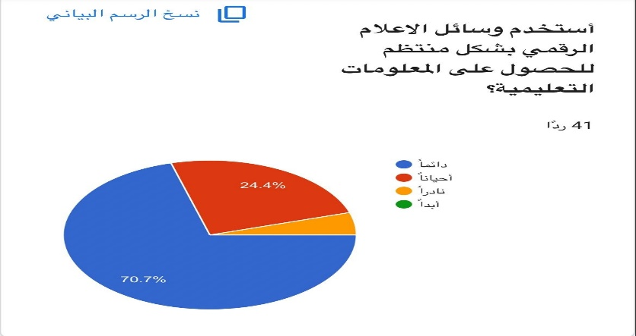
تُشير نتائج الإحصائية إلى وجود اعتمادية رقمية مرتفعة جداً لدى عينة الدراسة في الجانب المعرفي، حيث أكدت الغالبية العظمى بنسبة 70.7% استخدامهن لهذه الوسائل (بدرجة دائماً)، في حين جاءت نسبة 24.4% من أفراد العينة بمستوى استخدام (أحياناً)، بينما انحسرت فئة الاستخدام المحدود (نادراً) في نسبة ضئيلة بلغت 4.9%، مع انعدام تام لمن لا يستخدمنها أبداً.
وتفسر هذه النتيجة بأن التحول نحو "التعليم الرقمي" لدى المرأة لم يعد مجرد خيار ثانوي، بل أصبح سلوكاً نمطياً مستداماً يتوازى مع تزايد منصات التعلم عن بُعد. هذا التوافق بين "الرغبة في التطور المعرفي" و"تيسر الأدوات التقنية" هو ما يفسر نجاح الوسائط الرقمية في كسر العوائق التقليدية أمام إكمال التعليم.
كما تعكس هذه النتيجة إدراك عينة الدراسة بأن الاستثمار في "الوقت الرقمي" وتوجيهه نحو المحتوى التعليمي هو المحرك الأساسي للتمكين؛ مما يقلل من الفجوة المعرفية ويسمح للمرأة بمواكبة متطلبات العصر والتحصيل العلمي بجودة عالية ومرونة أكبر، وهو ما يدعم الدور الحيوي للإعلام الرقمي كبيئة تعليمية موازية أو بديلة للمؤسسات التقليدية

شكل رقم(2): يوضح آراء أفراد العينة حول كون الإعلام الرقمي وسيلة سهلة وسريعة للوصول إلى المعلومات التعليمية
.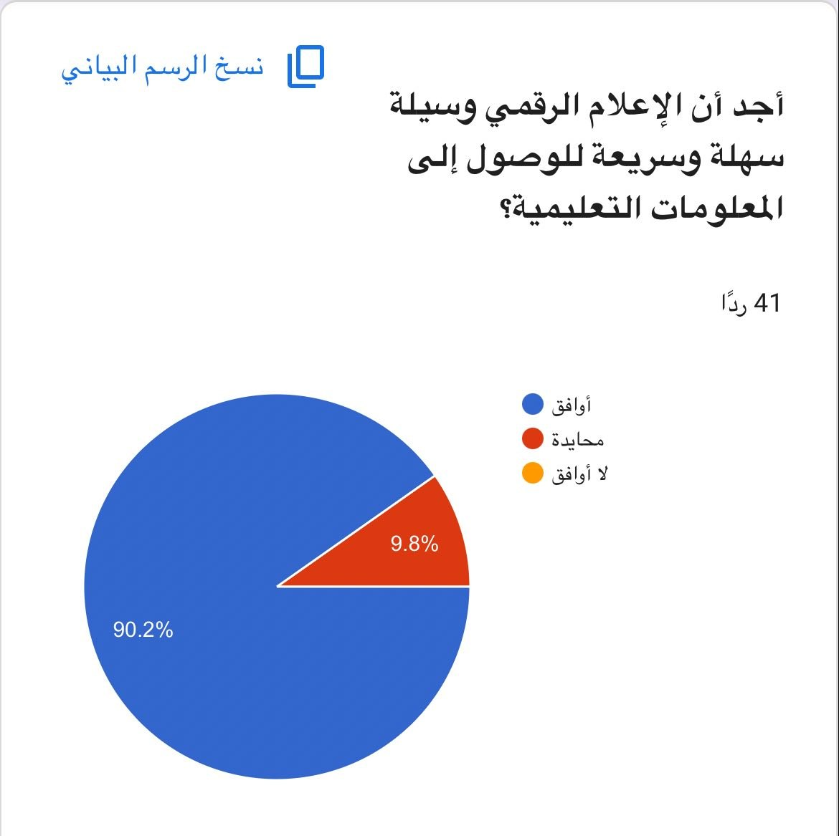
تُشير نتائج الإحصائية إلى وجود تأييد كاسح وشبه إجماع تجاه كفاءة الوسائل الرقمية، حيث أيدت الغالبية العظمى بنسبة 90.2% من المشاركات (بدرجة موافق) عبارة أن الإعلام الرقمي وسيلة سهلة وسريعة للوصول للمعلومات. في حين بلغت نسبة المحايدات 9.8% فقط من أفراد العينة، مع انعدام تام لأي معارضة (بدرجة لا أوافق) بنسبة 0%.
وتفسر هذه النتيجة بأن "عامل الوقت" و"سهولة الاستخدام" يمثلان الميزة التنافسية الكبرى التي يمنحها الإعلام الرقمي للمرأة، خاصة في ظل تعدد المسؤوليات الاجتماعية والأسرية؛ حيث أصبحت التقنية تختصر المسافات والجهد التقليدي المطلوب للبحث عن المعرفة. هذا التوافق بين "السرعة التقنية" و"الاحتياج المعرفي" هو ما يفسر تحول العينة نحو الاعتماد الكلي على هذه الوسائل.
كما تعكس هذه النتيجة إدراكاً عميقاً بأن الإعلام الرقمي قد نجح في إزالة "الحواجز اللوجستية" أمام التعلم، مما جعل الحصول على المعلومة التعليمية متاحاً بضغطة زر واحدة، وهو ما يُعد شرطاً أساسياً لتعزيز فرص الاستمرار في التعليم عن بُعد وتحقيق التمكين الأكاديمي المنشود للعينة في منطقة الدراسة.

شكل رقم(3): يوضح مدى استفادة أفراد العينة من الإعلام الرقمي في التعرف على الفرص التعليمية المتاحة عن بُعد
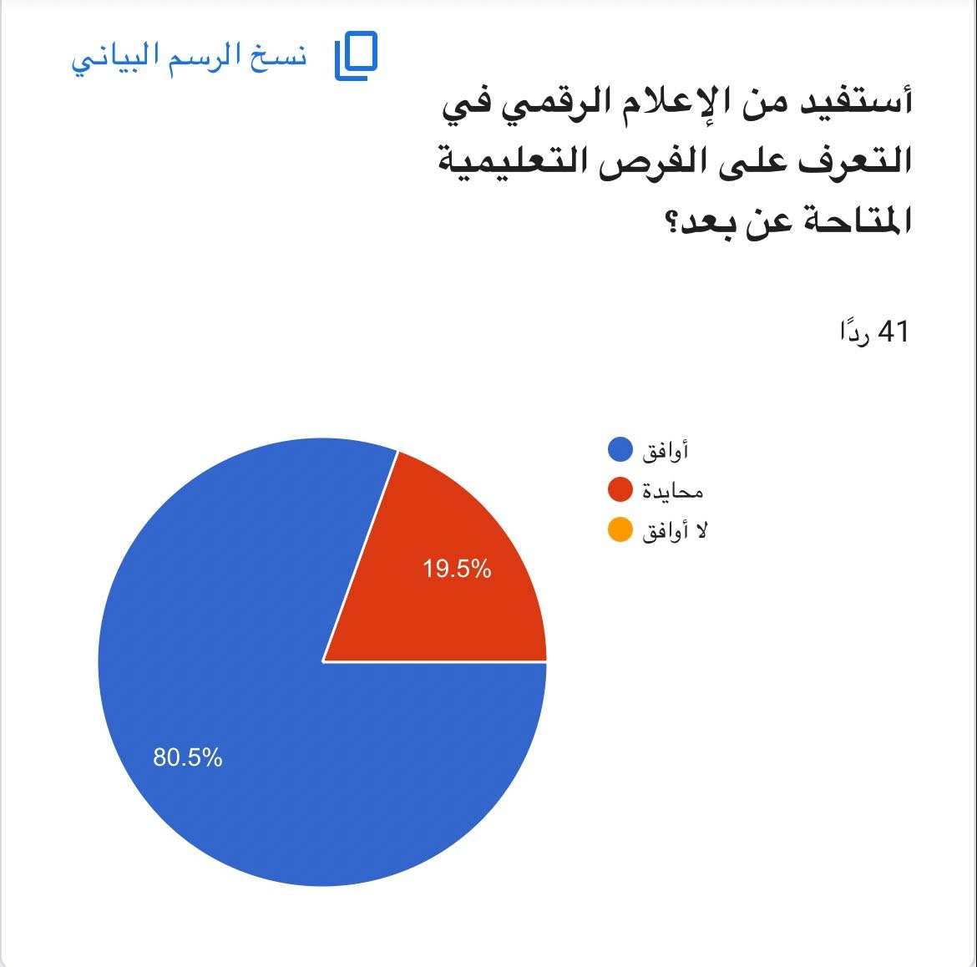
تُشير نتائج الإحصائية إلى وجود دور جوهري للإعلام الرقمي كمنصة استكشافية للفرص الأكاديمية، حيث أيدت الغالبية العظمى بنسبة 80.5% من المشاركات (بدرجة موافق) استفادتهن من هذه الوسائل في التعرف على الفرص التعليمية عن بُعد. في حين جاءت نسبة 19.5% من أفراد العينة في منطقة الحياد، مع غياب تام لأي معارضة (بدرجة لا أوافق) بنسبة 0%.
وتفسر هذه النتيجة بأن الإعلام الرقمي قد نجح في القيام بدور "المستشار التعليمي الافتراضي" للمرأة، من خلال توفير تدفق معلوماتي مستمر حول الدورات والبرامج الأكاديمية المتاحة محلياً وعالمياً. هذا التوافق بين "وفرة المعلومات الرقمية" و"الطموح الأكاديمي" هو ما يفسر اعتماد العينة على هذه الوسائل كبوابة أولى للدخول في منظومة التعليم عن بُعد.
كما تعكس هذه النتيجة إدراك عينة الدراسة بأن التمكين يبدأ من "الوصول للمعلومة"؛ حيث ساهمت الخوارزميات والمنصات الرقمية في تقليل الفجوة الإعلانية، مما جعل فرص التعليم متاحة للجميع بغض النظر عن القيود الجغرافية. وهو ما يؤكد أن الإعلام الرقمي ليس مجرد وسيلة لنقل المحتوى، بل هو أداة استراتيجية لربط الكوادر النسائية بالفرص التنموية التي تخدم أهدافهن المستقبلية.

شكل رقم(4): يوضح مدى متابعة أفراد العينة للمحتوى التعليمي عبر وسائل التواصل الاجتماعي.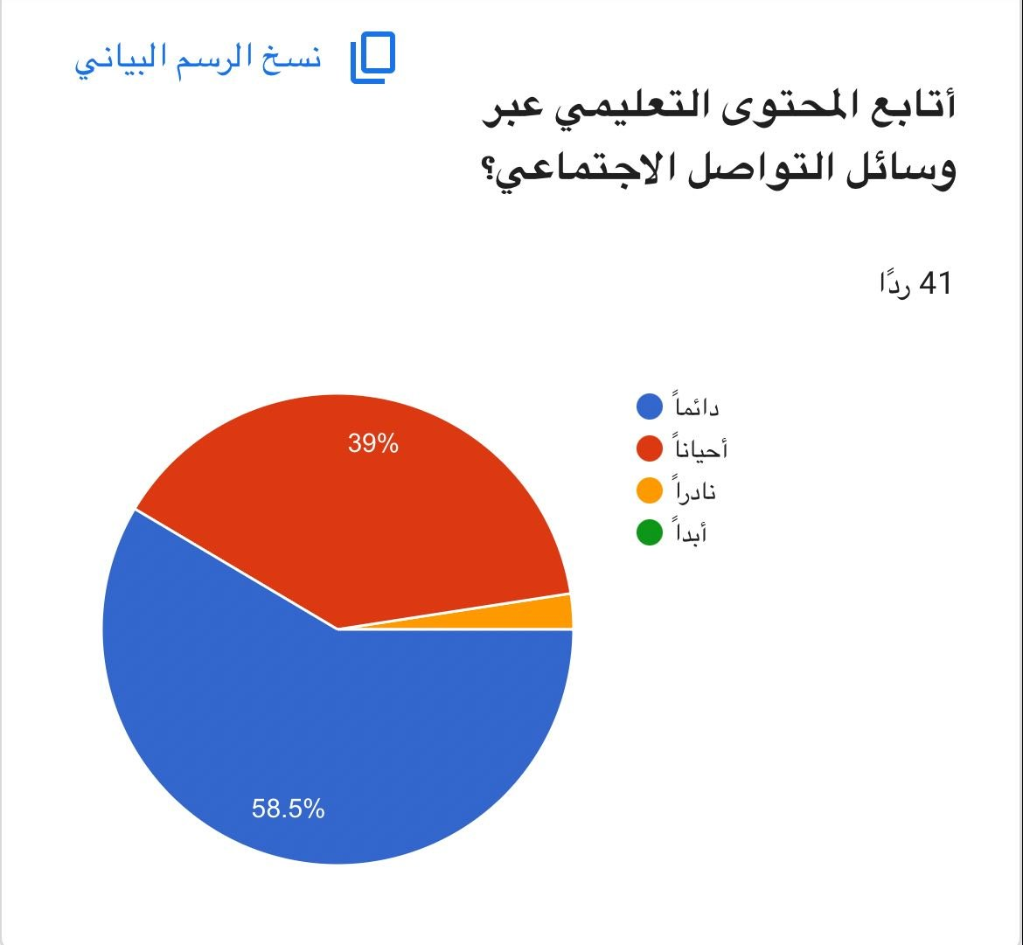
تُشير نتائج الإحصائية إلى وجود اتجاه إيجابي ملموس نحو استثمار منصات التواصل الاجتماعي لأغراض تعليمية، حيث جاءت النسبة الأكبر بـ 58.5% من المشاركات اللواتي يتابعن المحتوى التعليمي (بدرجة دائماً)، تليها فئة المتابعة (أحياناً) بنسبة بلغت 39%. بينما انحسرت فئة المتابعة (نادراً) في نسبة ضئيلة جداً بلغت 2.5% تقريباً، مع انعدام تام لعدم المتابعة (أبداً).
وتفسر هذه النتيجة بأن وسائل التواصل الاجتماعي قد تجاوزت وظيفتها التقليدية كأدوات للترفيه لتصبح "بيئات تعليمية غير رسمية" (Informal Learning Environments) جاذبة للمرأة. هذا التوافق بين "جاذبية المحتوى الرقمي" و"سهولة المتابعة اليومية" هو ما يفسر تحويل وقت التصفح إلى فرصة للتطوير الذاتي، مما يجعل هذه المنصات شريكاً غير مباشر في عملية التمكين المعرفي.
كما تعكس هذه النتيجة أن المحتوى التعليمي عبر وسائل التواصل يتميز بـ "الاختزال والتبسيط"، وهو ما يتناسب مع نمط الحياة العصرية للمرأة في منطقة الدراسة (جدة)؛ حيث تتيح لها هذه المتابعة الحصول على جرعات معرفية مستمرة دون الحاجة للالتزام الكامل ببيئة صفية جامدة، مما يعزز من مرونة استمرارها في التعلم وتطوير مهاراتها بشكل يومي وتلقائي.
المحور الثاني:دور الإعلام الرقمي في مواصلة التعليم عن بعد
شكل رقم ( 5 ): يوضح آراء أفراد العينة حول دور الإعلام الرقمي في مساعدتهن على الاستمرار في التعليم عن بُعد.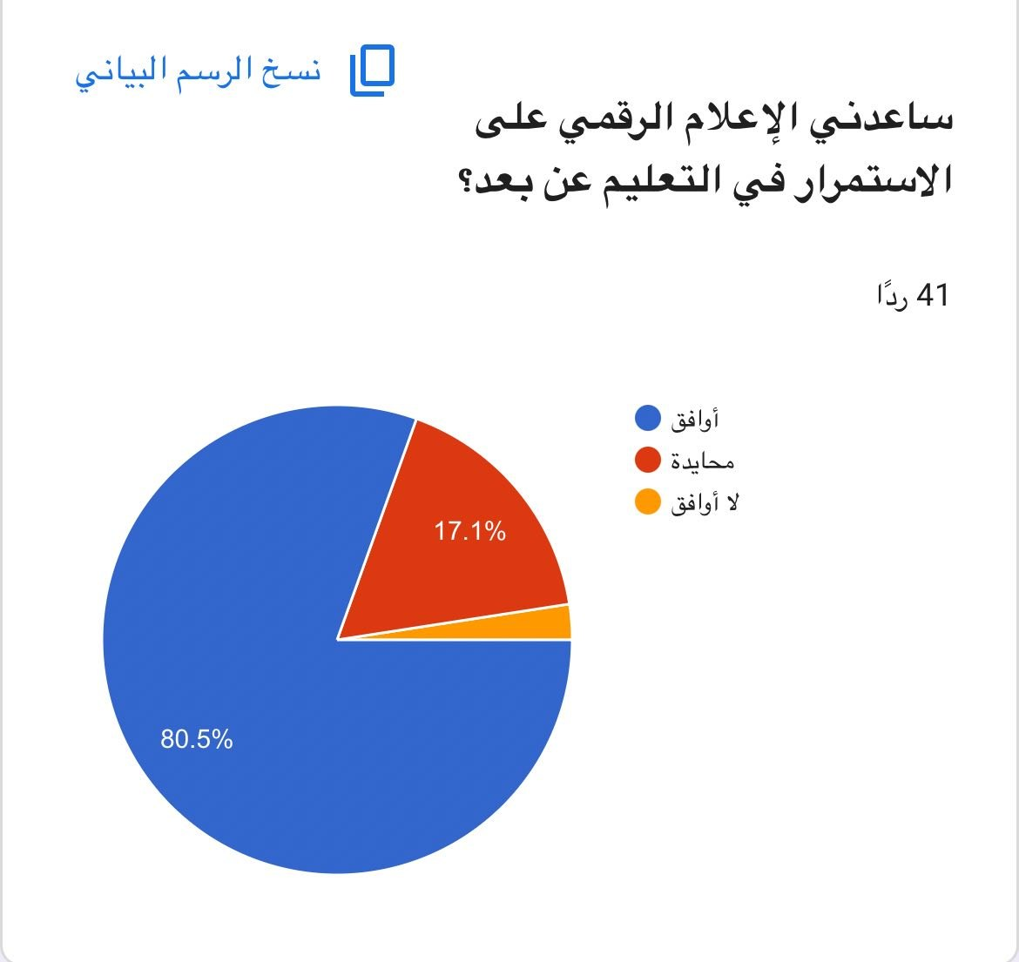
تُشير نتائج الإحصائية إلى دور إيجابي وحاسم للإعلام الرقمي في دعم ديمومة العملية التعليمية، حيث أيدت الغالبية العظمى بنسبة 80.5% من المشاركات (بدرجة موافق) أن الإعلام الرقمي ساعدهن فعلياً على الاستمرار في التعليم عن بُعد. في حين مثلت نسبة المحايدات 17.1%، بينما انخفضت نسبة عدم التأييد (بدرجة لا أوافق) لتصل إلى أدنى مستوياتها بواقع 2.4% تقريباً.
وتفسر هذه النتيجة بأن الإعلام الرقمي يعمل كـ "نظام دعم متكامل" (Support System) يقلل من حدة التسرب التعليمي لدى المرأة؛ حيث توفر الوسائط الرقمية بدائل مرنة تتجاوز معوقات الحضور الفيزيائي والالتزام الزمني الصارم. هذا التوافق بين "الدعم التقني" و"الإصرار الأكاديمي" هو ما يفسر قدرة العينة على الموازنة بين متطلبات الحياة اليومية وبين مواصلة التحصيل العلمي.
كما تعكس هذه النتيجة أن التمكين من خلال الإعلام الرقمي قد تجاوز مرحلة "الوصول للمعلومة" إلى مرحلة "الاستدامة التعليمية"؛ فتوفر المحتوى التعليمي عبر تطبيقات الموبايل ومنصات التواصل جعل العملية التعليمية مرافقة للمرأة في مختلف ظروفها، مما عزز من ثقتها في قدرتها على إنهاء مسارها الأكاديمي، وهو ما يثبت كفاءة الأدوات الرقمية في تحقيق الأهداف الاستراتيجية لتمكين المرأة تعليمياً في منطقة الدراسة.

شكل رقم ( 6): يوضح آراء أفراد العينة حول دور الإعلام الرقمي في توفير مرونة أكبر لمتابعة الدراسة.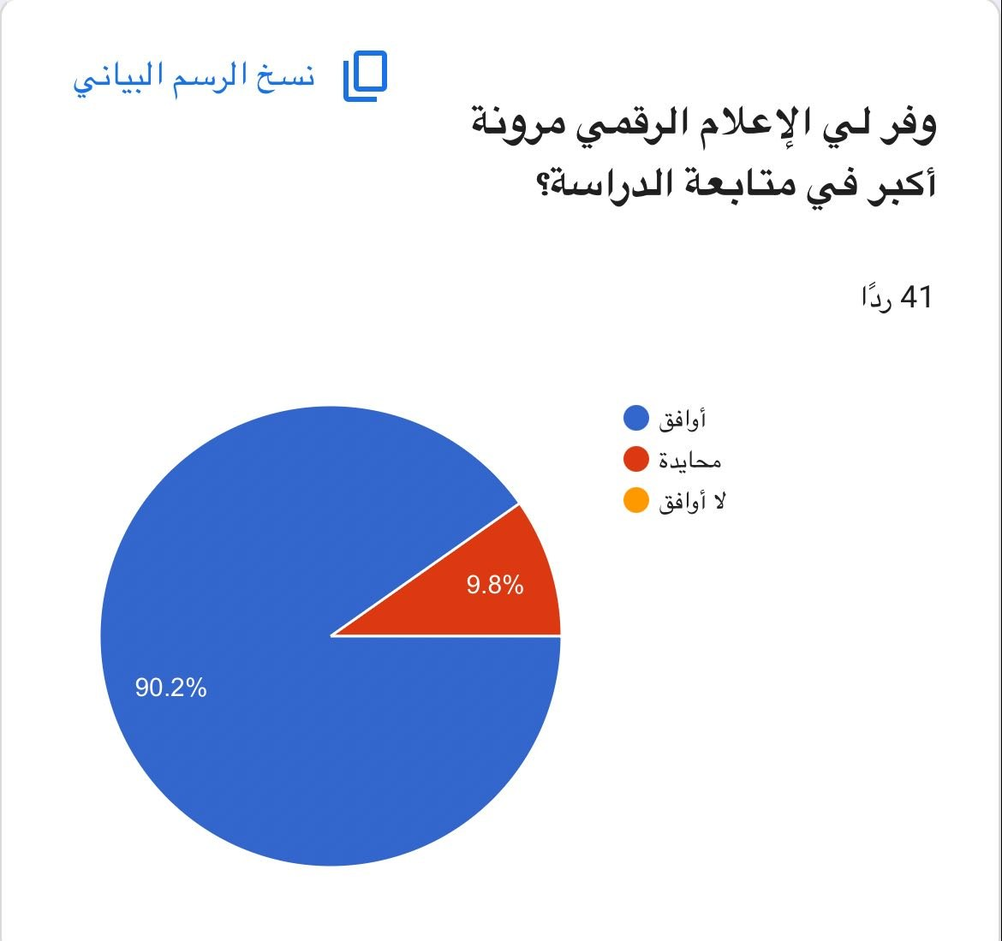
تُشير نتائج الإحصائية إلى إدراك عالٍ جداً لقيمة المرونة التي يمنحها الإعلام الرقمي، حيث أيدت الغالبية العظمى بنسبة 90.2% من المشاركات (بدرجة موافق) أن الوسائل الرقمية وفرت لهن مرونة أكبر في متابعة مسيرتهن الدراسية. في حين جاءت نسبة 9.8% من أفراد العينة في منطقة الحياد، مع انعدام تام لأي معارضة (بدرجة لا أوافق) بنسبة 0%.
وتفسر هذه النتيجة بأن الميزة التنافسية الكبرى للإعلام الرقمي تكمن في قدرته على فك الارتباط بين "التعلم" و"المكان أو الزمان المحدد"؛ مما منح المرأة في منطقة الدراسة قدرة فائقة على تكييف جدولها الدراسي بما يتناسب مع التزاماتها الأخرى. هذا التوافق بين "السيولة التقنية" و"المسؤوليات المتعددة" هو ما يفسر شعور العينة بالرضا المرتفع تجاه هذه الوسائل.
كما تعكس هذه النتيجة أن المرونة الرقمية هي المحرك الأساسي لتمكين المرأة من مواصلة تعليمها؛ فإمكانية الوصول للمحاضرات والمصادر التعليمية في أي وقت ومن أي مكان قلل من الضغوط النفسية والاجتماعية المرتبطة بالتعليم التقليدي. وهو ما يؤكد أن الإعلام الرقمي قد نجح في صياغة "بيئة تعليمية صديقة للمرأة" تتسم بالمرونة والكفاءة، مما يجعله شريكاً استراتيجياً في تحقيق طموحاتها الأكاديمية والمهنية.

شكل رقم ( 7 ): يوضح آراء أفراد العينة حول دور المنصات الرقمية في مساعدتهن على متابعة دروسهن بسهولة.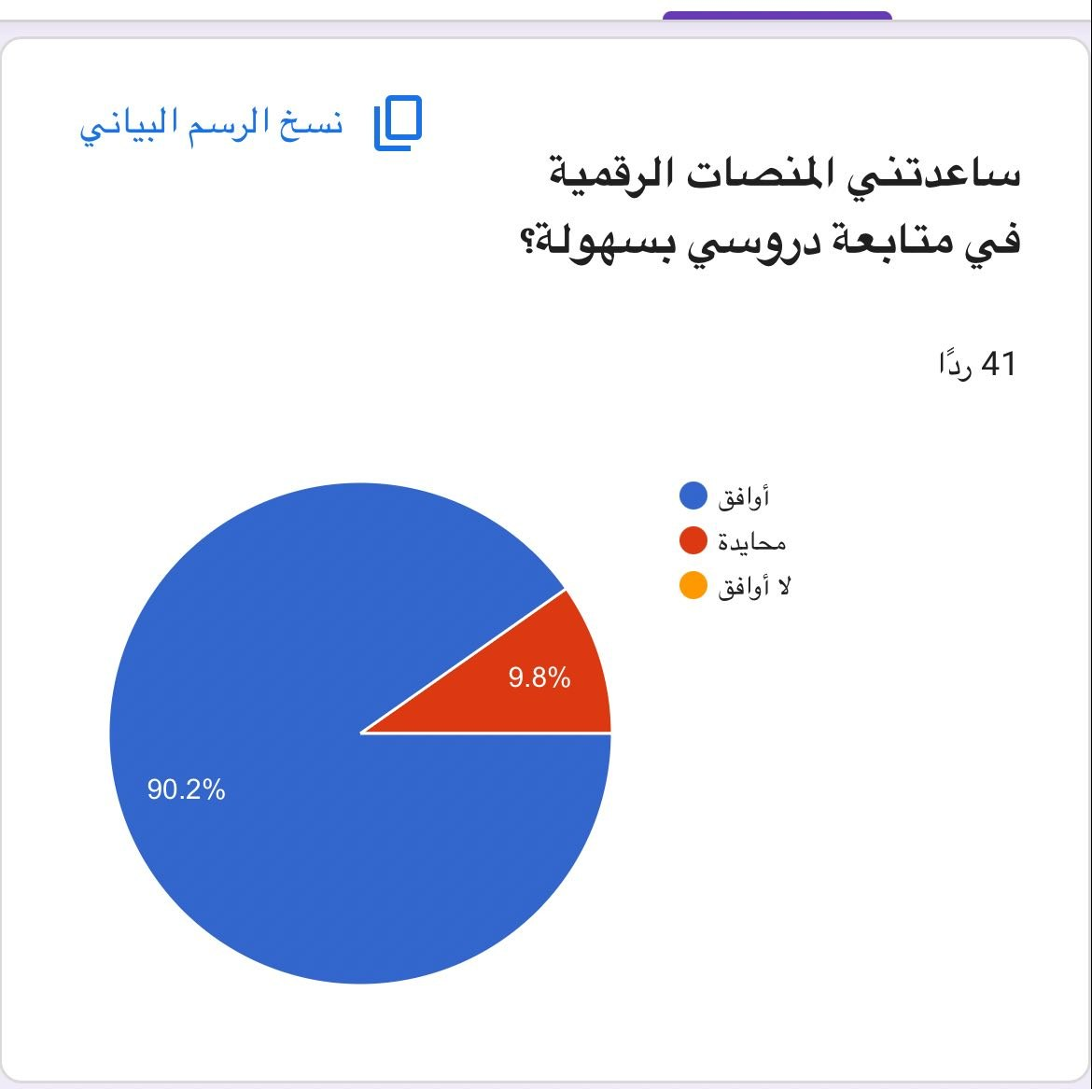
تُشير نتائج الإحصائية إلى وجود مستوى رضا مرتفع جداً تجاه الكفاءة التشغيلية للمنصات الرقمية، حيث أيدت الغالبية العظمى بنسبة 90.2% من المشاركات (بدرجة موافق) أن هذه المنصات ساعدتهن في متابعة دروسهن بسهولة ويسر. في حين جاءت نسبة 9.8% من أفراد العينة في منطقة الحياد، مع انعدام تام لأي معارضة (بدرجة لا أوافق) بنسبة 0%.
وتفسر هذه النتيجة بأن "تجربة المستخدم" في المنصات الرقمية التعليمية قد وصلت لمرحلة من النضج تتيح للمرأة التفاعل مع المحتوى الدراسي بسلاسة تقنية عالية. هذا التوافق بين "تصميم المنصات" و"احتياجات العينة" هو ما يفسر اختفاء العوائق الإجرائية التي كانت تصاحب التعليم التقليدي.
كما تعكس هذه النتيجة أن التمكين التعليمي للمرأة في منطقة الدراسة (جدة) مدعوم ببنية تحتية رقمية سهلة الاستخدام؛ حيث ساهمت هذه المنصات في تنظيم العملية الدراسية وجعلها أكثر استجابة لظروف المتدربات أو الطالبات، مما يقلل من الجهد الذهني المبذول في التعامل مع الأداة التقنية ويوجهه نحو "جوهر العملية التعليمية" والتحصيل المعرفي، وهو ما يعزز من فرص النجاح والتفوق الأكاديمي.

شكل رقم ( 8 ): يوضح آراء أفراد العينة حول إسهام الإعلام الرقمي في تخفيف بعض الصعوبات المرتبطة بالتعليم عن بُعد.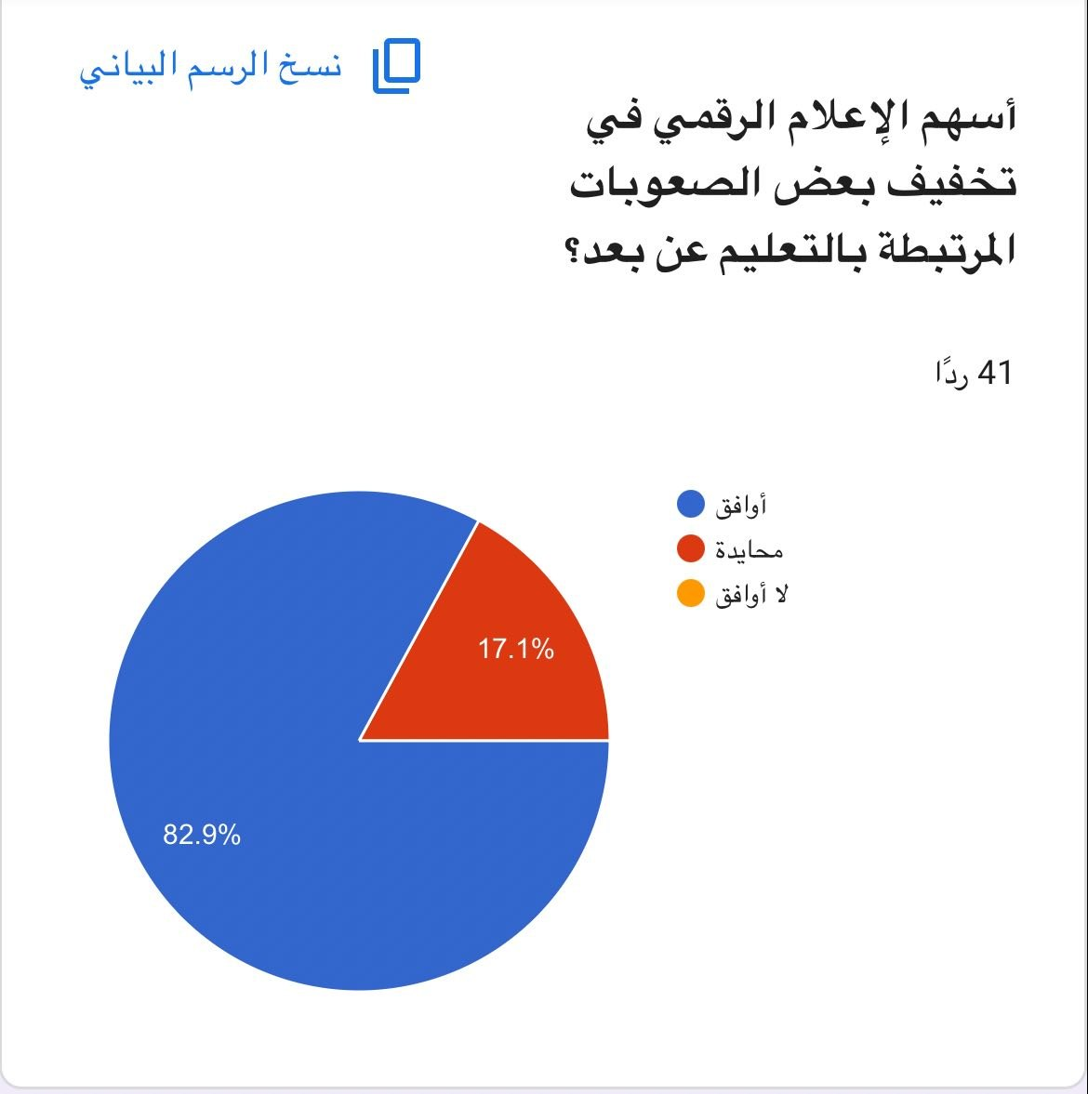
تُشير نتائج الإحصائية إلى دور إيجابي وفعال للإعلام الرقمي في مواجهة تحديات التعلم، حيث أيدت الغالبية العظمى بنسبة 82.9% من المشاركات (بدرجة موافق) أن الإعلام الرقمي أسهم في تخفيف الصعوبات المرتبطة بالتعليم عن بُعد. في حين بلغت نسبة المحايدات 17.1%، مع انعدام تام لأي معارضة (بدرجة لا أوافق) بنسبة 0%.
وتفسر هذه النتيجة بأن الإعلام الرقمي قد عمل كـ "أداة تلطيف" للصعوبات التقنية أو الأكاديمية التي قد تواجهها المرأة؛ من خلال توفير شروحات إضافية، ومنصات تفاعلية، ومجتمعات تعلم افتراضية تساندها عند التعثر. هذا التوافق بين "الدعم الرقمي المتاح" و"التحديات الميدانية" هو ما يفسر قدرة العينة على التغلب على معوقات التعليم التقليدي أو عن بُعد بمرونة عالية.
كما تعكس هذه النتيجة إدراك عينة الدراسة بأن التمكين لا يتحقق فقط بالوصول للمعلومة، بل بالقدرة على "تجاوز العقبات" التي قد تعيق المسيرة التعليمية. حيث ساهمت الوسائط الرقمية في تبسيط المفاهيم المعقدة وتوفير الدعم الفني والمعرفي اللازم، مما قلل من مشاعر الإحباط أو العزلة التعليمية، وهو ما يُعد مكسباً استراتيجياً يعزز من فرص استمرار المرأة في التحصيل العلمي وتطوير مهاراتها في منطقة الدراسة.

المحور الثالث: تمكين المرأة السعودية:
شكل رقم ( 9 ): يوضح آراء أفراد العينة حول دور الإعلام الرقمي في تعزيز تمكين المرأة السعودية تعليمياً.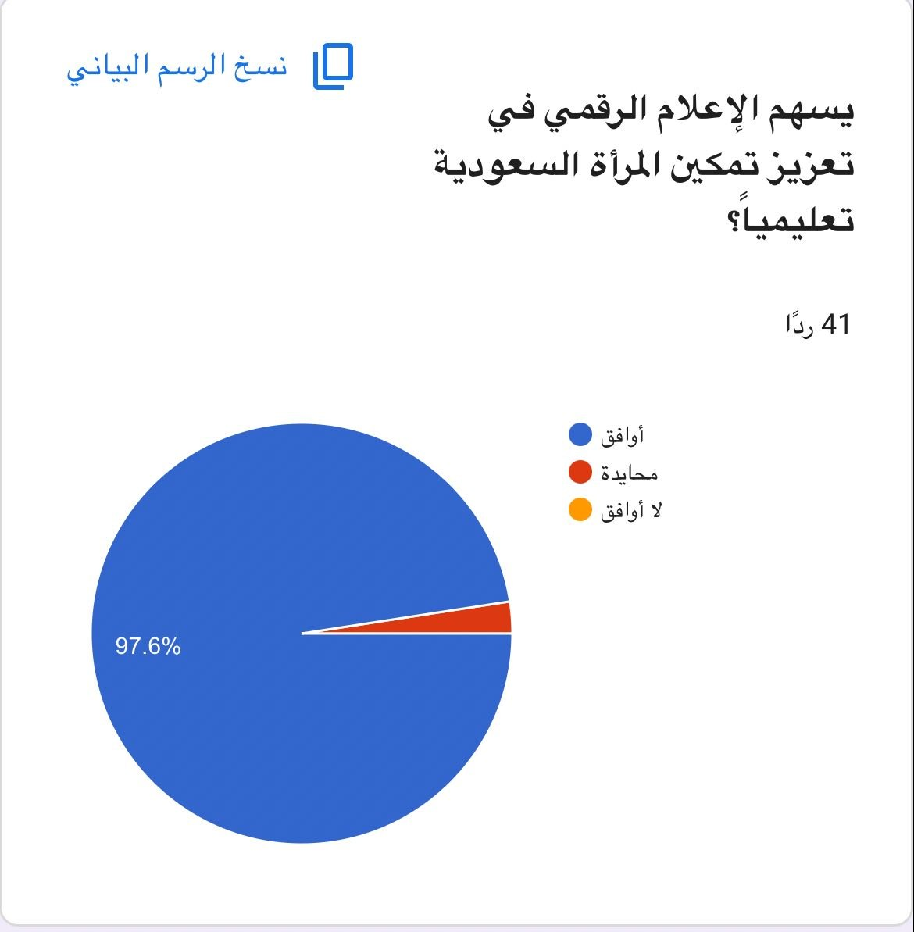
تُشير نتائج الإحصائية إلى تأييد مطلق وشبه كامل للدور المحوري الذي يلعبه الإعلام الرقمي في مسيرة التمكين، حيث أيدت الغالبية الساحقة بنسبة 97.6% من المشاركات (بدرجة موافق) أن الإعلام الرقمي يسهم بفعالية في تعزيز تمكين المرأة السعودية تعليمياً. في حين انحسرت نسبة الحياد في فئة ضئيلة جداً بلغت 2.4% فقط، مع انعدام تام لأي معارضة (بدرجة لا أوافق).
وتفسر هذه النتيجة بأن الإعلام الرقمي قد أحدث نقلة نوعية في "المنظومة التعليمية للمرأة"، محولاً إياها من المتلقي التقليدي إلى المشارك الرقمي الفاعل. هذا التوافق المرتفع بين "الأدوات الرقمية" و"التمكين الواقعي" هو ما يفسر نجاح المرأة في استثمار الفضاء السيبراني لتجاوز الفجوات المعرفية السابقة.
كما تعكس هذه النتيجة إدراكاً جمعياً لدى عينة الدراسة بأن الإعلام الرقمي هو "المحرك الاستراتيجي" للتمكين في ظل رؤية المملكة 2030؛ حيث ساهمت هذه الوسائل في فتح آفاق تعليمية غير مسبوقة تتسم بالعدالة والشمولية. وهو ما يؤكد أن الاستثمار في المحتوى الرقمي والمنصات التعليمية ليس مجرد ترف تقني، بل هو شرط أساسي وممكن رئيسي للمرأة السعودية لتحقيق تطلعاتها الأكاديمية والمنافسة في سوق العمل بجودة وكفاءة عالية.

شكل رقم ( 10 ): يوضح آراء أفراد العينة حول دور الإعلام الرقمي في تعزيز ثقة المرأة بنفسها لمواصلة التعليم.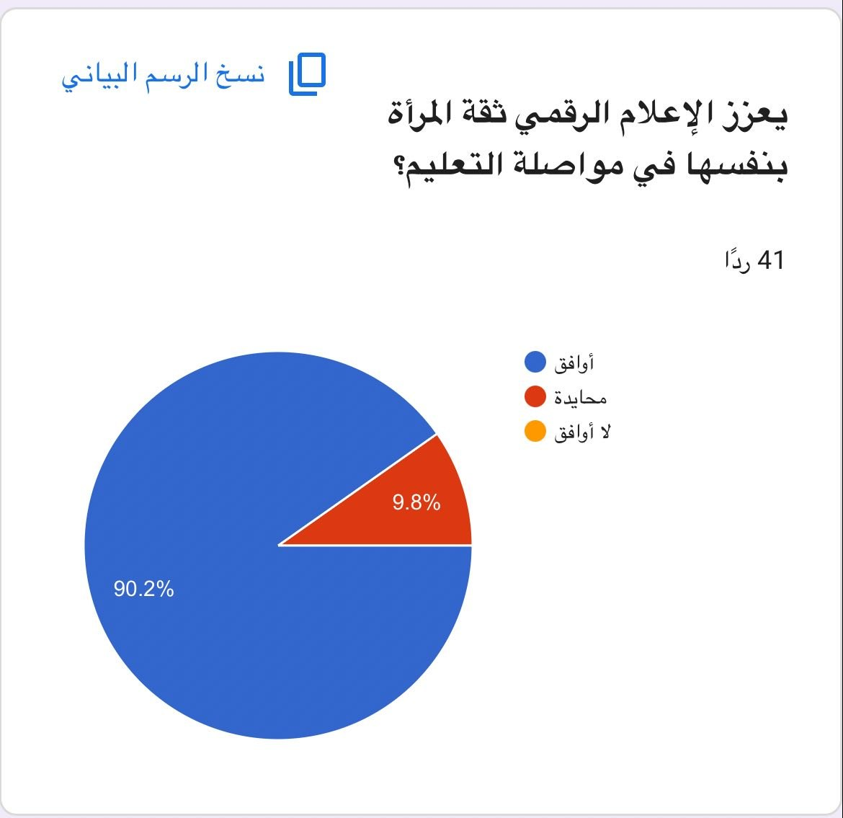
شير نتائج الإحصائية إلى انعكاس إيجابي قوي للإعلام الرقمي على الجانب النفسي والذاتي للمرأة، حيث أيدت الغالبية العظمى بنسبة 90.2% من المشاركات (بدرجة موافق) أن الإعلام الرقمي يعزز ثقتهن بأنفسهن لمواصلة مسيرتهن التعليمية. في حين جاءت نسبة 9.8% من أفراد العينة في منطقة الحياد، مع انعدام تام لأي معارضة (بدرجة لا أوافق).
وتفسر هذه النتيجة بأن "التراكم المعرفي" الذي تحصل عليه المرأة عبر الوسائط الرقمية يولد لديها شعوراً بالكفاءة الذاتية (Self-Efficacy)؛ فكلما زادت قدرتها على الوصول للمعلومة وفهمها بشكل مستقل، تعززت ثقتها في قدرتها على مواجهة التحديات الأكاديمية. هذا التوافق بين "التمكن المعرفي" و"النضج النفسي" هو ما يفسر إصرار العينة على المضي قدماً في التعليم.
كما تعكس هذه النتيجة أن التمكين الرقمي ليس مجرد أدوات تقنية، بل هو "قوة دافعة" تكسر حواجز التردد أو الخوف من الفشل التعليمي؛ حيث وفرت المنصات الرقمية بيئة آمنة للتجربة والتعلم والخطأ، مما عزز من تقدير الذات لدى المرأة السعودية في منطقة الدراسة، وجعلها أكثر إيماناً بإمكانياتها وقدرتها على تحقيق إنجازات تعليمية ملموسة.

شكل رقم ( 11 ): يوضح آراء أفراد العينة حول دور الإعلام الرقمي في دعم مشاركة المرأة في التعليم الحديث.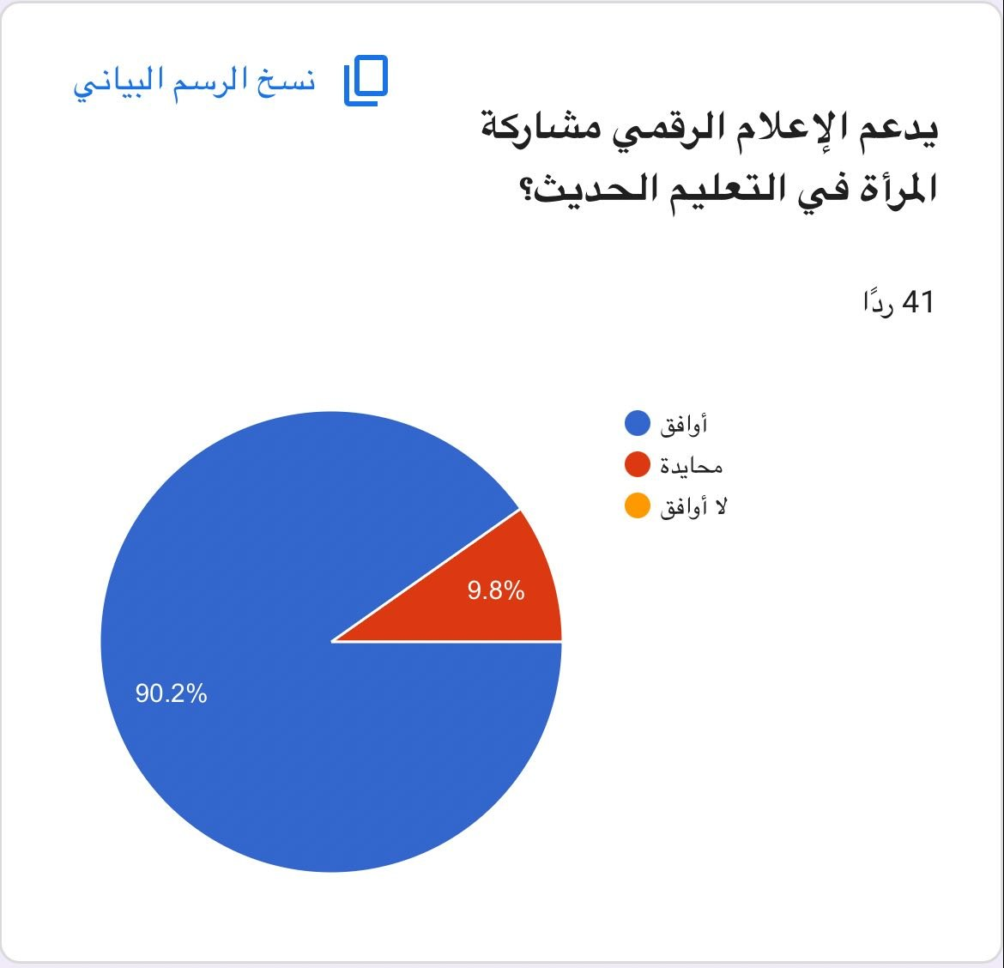
تُشير نتائج الإحصائية إلى إيمان عميق لدى عينة الدراسة بالدور الداعم للإعلام الرقمي في تعزيز الحضور التعليمي المعاصر، حيث أيدت الغالبية العظمى بنسبة 90.2% من المشاركات (بدرجة موافق) أن الإعلام الرقمي يدعم مشاركة المرأة في التعليم الحديث. في حين جاءت نسبة 9.8% من أفراد العينة في منطقة الحياد، مع انعدام تام لأي معارضة (بدرجة لا أوافق).
وتفسر هذه النتيجة بأن الإعلام الرقمي قد وفّر "بيئة حاضنة" ومنفتحة سمحت للمرأة بالانخراط في أنماط تعليمية غير تقليدية تتناسب مع لغة العصر. هذا التوافق بين "التحول الرقمي العالمي" و"المشاركة النسائية المحلية" هو ما يفسر قدرة العينة على مواكبة المستجدات التعليمية الحديثة بفاعلية.
كما تعكس هذه النتيجة أن دعم الإعلام الرقمي للمرأة قد تجاوز مجرد توفير المعلومة، ليصل إلى "تمكين المشاركة"؛ حيث أتاحت الأدوات الرقمية للمرأة السعودية في منطقة الدراسة فرصة التفاعل، والمناقشة، والبحث العلمي بمستوى يضاهي الأنظمة العالمية، مما يعزز من مكانتها في مجتمع المعرفة الحديث ويؤكد جاهزيتها للمساهمة في التنمية المستدامة وفق رؤية المملكة.

المحور الرابع:التحديات والمعوقات:

شكل رقم ( 12 ): يوضح آراء أفراد العينة حول تأثير ضعف الاتصال بالإنترنت على الاستفادة من التعليم عن بُعد.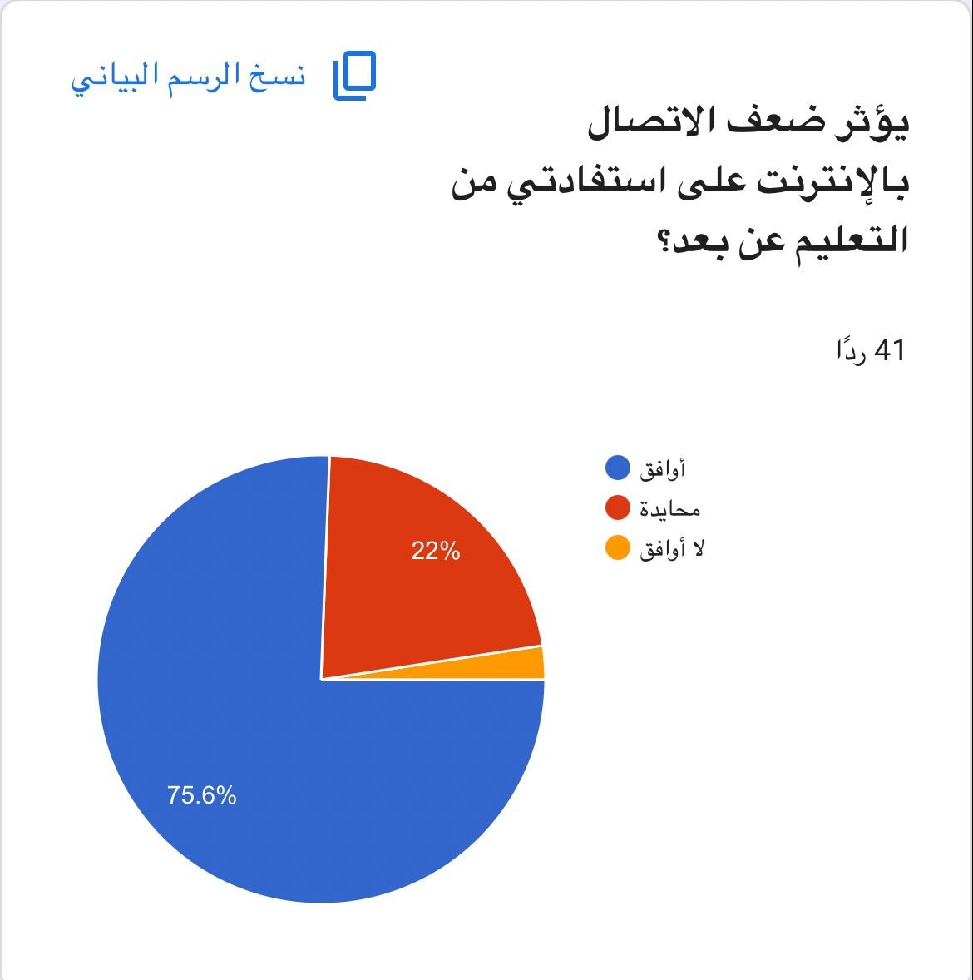
تُشير نتائج الإحصائية إلى إدراك العينة للأبعاد التقنية المؤثرة في جودة العملية التعليمية، حيث أيدت النسبة الأكبر بواقع 75.6% من المشاركات (بدرجة موافق) أن ضعف الاتصال بالإنترنت يؤثر سلباً على استفادتهن من التعليم عن بُعد. في حين بلغت نسبة المحايدات 22%، ومثلت فئة عدم الموافقة نسبة ضئيلة بلغت 2.4% تقريباً.
وتفسر هذه النتيجة بأن "البنية التحتية الرقمية" هي العمود الفقري لعملية التمكين التعليمي؛ فبرغم الرغبة العالية في التعلم، تظل جودة الاتصال هي الممكن الأساسي أو العائق التقني الأول. هذا التوافق بين "تحديات الاتصال" و"مستوى التحصيل" يفسر سبب قلق العينة من جودة الإنترنت كعنصر حاسم في نجاح التجربة التعليمية الرقمية.
كما تعكس هذه النتيجة أن تمكين المرأة تعليمياً يتطلب توفير "بيئة رقمية مستقرة" تضمن استمرارية التدفق المعرفي دون انقطاع. وبرغم أن الوسائل الرقمية وفرت السهولة والمرونة، إلا أن هذه النتيجة تضع توصية هامة لصناع القرار بضرورة تعزيز جودة الخدمات التقنية لدعم استدامة التعليم عن بُعد في منطقة الدراسة.

شكل رقم ( 13 ): يوضح آراء أفراد العينة حول حاجتهن إلى إرشاد أكبر لاستخدام المنصات التعليمية الرقمية بكفاءة.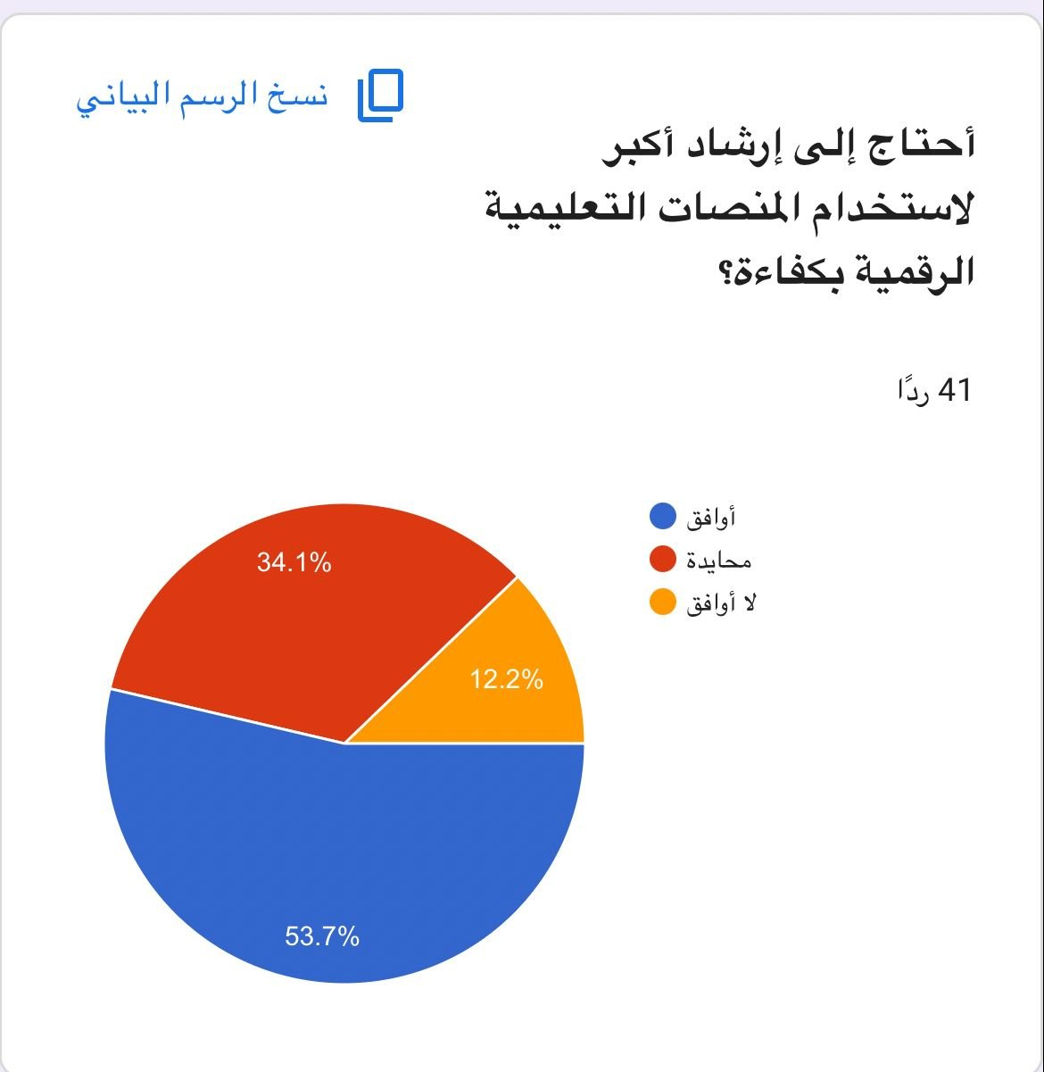
تُشير نتائج الإحصائية إلى وجود رغبة واضحة لدى العينة في تطوير مهاراتهن التقنية، حيث أيدت أكثر من نصف المشاركات بنسبة 53.7% (بدرجة موافق) حاجتهن إلى مزيد من الإرشاد لاستخدام المنصات بكفاءة. في حين بلغت نسبة المحايدات 34.1%، بينما أبدى 12.2% من أفراد العينة عدم موافقتهن، مما قد يشير إلى امتلاكهن مهارات كافية بالفعل.
وتفسر هذه النتيجة بأنه على الرغم من الاعتماد المرتفع على الوسائل الرقمية، إلا أن هناك "فجوة مهاراتية" تسعى المرأة لسدها لضمان الاستفادة القصوى من الأدوات التقنية المعقدة. هذا التوافق بين "الاستخدام الواسع" و"الرغبة في التمهن" يفسر تطلع العينة نحو برامج تدريبية ترفع من جودة تفاعلهن مع المنصات التعليمية.
كما تعكس هذه النتيجة أن تمكين المرأة تعليمياً هو عملية مستمرة تتطلب "محو الأمية الرقمية المتقدمة"؛ فالحصول على المعلومة لم يعد كافياً وحده، بل أصبح "إتقان الأداة" هو المفتاح لرفع كفاءة التعلم. وتضع هذه النتيجة مؤشراً هاماً لضرورة تفعيل وحدات الدعم والإرشاد الرقمي داخل المؤسسات التعليمية في منطقة الدراسة، لضمان تحول الاستخدام من مجرد "تصفح" إلى "تمكن تقني كامل" يخدم الأهداف الأكاديمية والمهنية للمرأة.

شكل رقم ( 14 ): يوضح آراء أفراد العينة حول مدى تلبية بعض الوسائل الرقمية لاحتياجاتهن التعليمية بشكل كامل.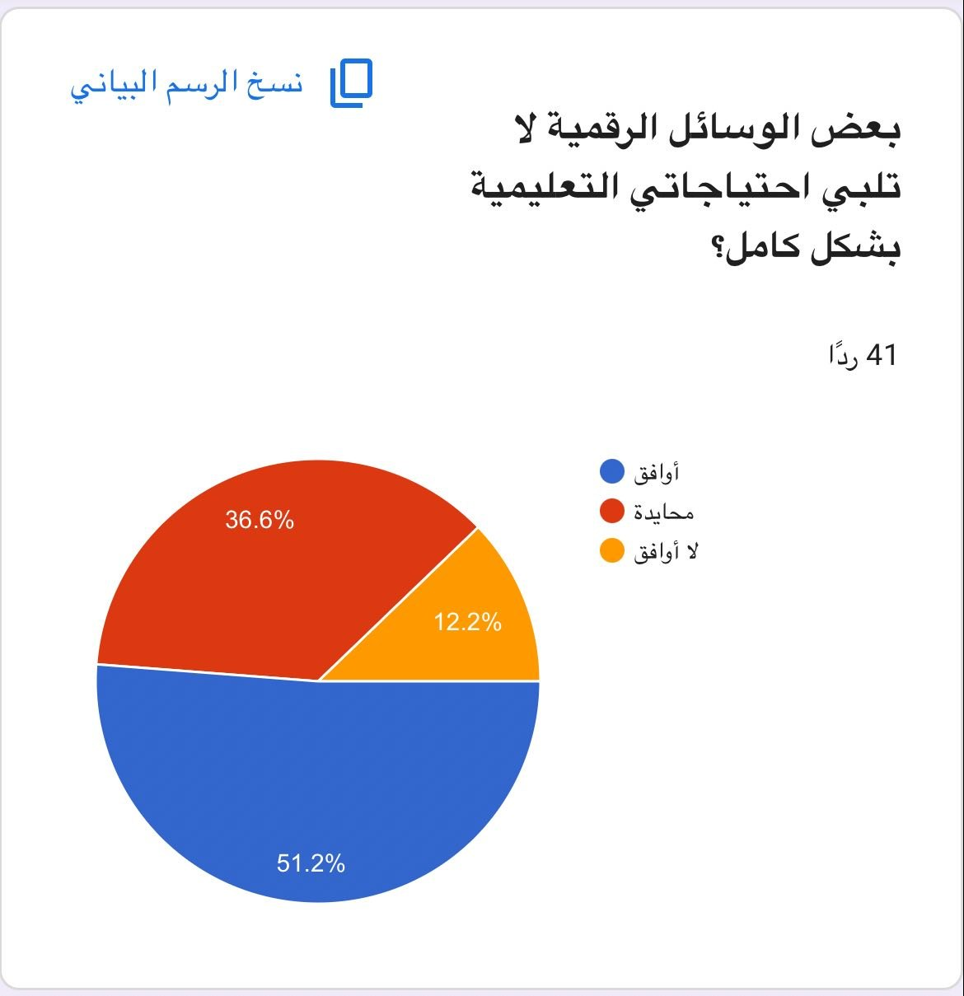
تُشير نتائج الإحصائية إلى وجود نظرة نقدية ووعي بحدود الأدوات الرقمية المتاحة، حيث أيدت النسبة الأكبر بواقع 51.2% من المشاركات (بدرجة موافق) أن بعض الوسائل الرقمية لا تلبي احتياجاتهن التعليمية بشكل كامل. في حين جاءت نسبة 36.6% من أفراد العينة في منطقة الحياد، بينما بلغت نسبة غير الموافقات 12.2%.
وتفسر هذه النتيجة بأن الاعتماد الكثيف على التقنية (الذي أثبتته الأشكال السابقة) لم يمنع العينة من اكتشاف بعض "الفجوات النوعية" في المحتوى أو الأدوات الرقمية؛ حيث قد تفتقر بعض الوسائل للتفاعلية العالية أو المواءمة الدقيقة مع المناهج الأكاديمية المتخصصة. هذا التوافق بين "الاستخدام الواسع" و"الشعور بنقص الكفاية" يفسر تطلع العينة نحو جودة محتوى أكثر عمقاً وتخصصاً.
كما تعكس هذه النتيجة أن تمكين المرأة تعليمياً يتطلب الانتقال من مرحلة "وفرة الأدوات" إلى مرحلة "جودة وتكامل المحتوى"؛ فالعينة في منطقة الدراسة لم تعد تكتفي بمجرد الوجود الرقمي، بل أصبحت تبحث عن منصات متكاملة تغنيها عن المصادر التقليدية. وهو ما يضع مسؤولية على مصممي المحتوى التعليمي الرقمي بضرورة تطوير أدوات أكثر شمولية تلبي الاحتياجات المعرفية والمهارية للمرأة السعودية بكفاءة أعلى.

المحور الخامس: الأثر العام
شكل رقم ( 15 ): يوضح آراء أفراد العينة حول دور وسائل الإعلام الرقمي في زيادة الرغبة في التعلم المستمر.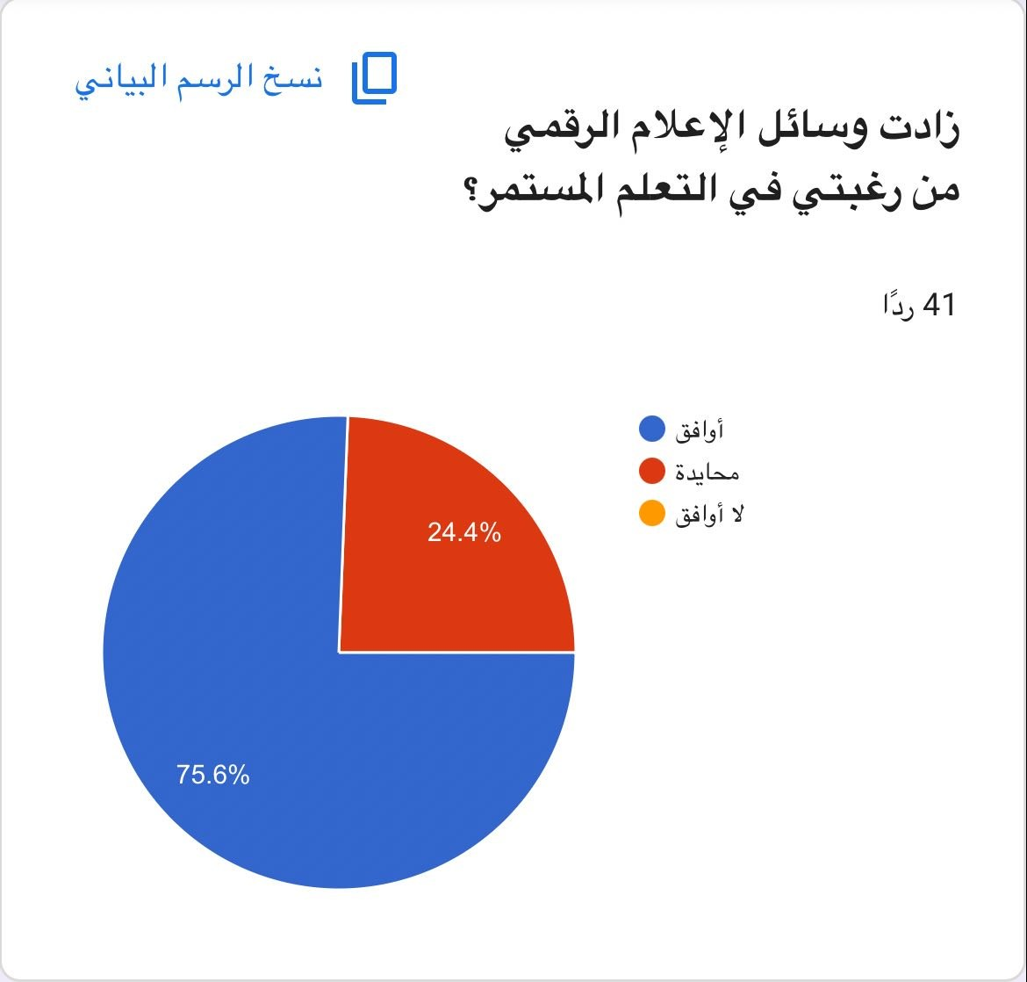
تُشير نتائج الإحصائية إلى أن الإعلام الرقمي قد نجح في خلق دافعية ذاتية نحو التعلم الدائم، حيث أيدت النسبة الأكبر بواقع 75.6% من المشاركات (بدرجة موافق) أن وسائل الإعلام الرقمي زادت من رغبتهن في التعلم المستمر. في حين بلغت نسبة المحايدات 24.4%، مع انعدام تام لأي معارضة (بدرجة لا أوافق).
وتفسر هذه النتيجة بأن الطبيعة التفاعلية والمتجددة للإعلام الرقمي قد كسرت جمود التعليم التقليدي، وحولته إلى تجربة ممتعة ومتاحة، مما حفز "شغف المعرفة" لدى العينة. هذا التوافق بين "تنوع المحتوى الرقمي" و"الطموح الشخصي" هو ما يفسر رغبة العينة في عدم التوقف عند حد معين من التعليم، بل السعي المستمر لتطوير الذات ومواكبة كل جديد.

شكل رقم ( 16 ): يوضح آراء أفراد العينة حول دور الإعلام الرقمي في تجاوز بعض العوائق التي تواجه المرأة في التعليم.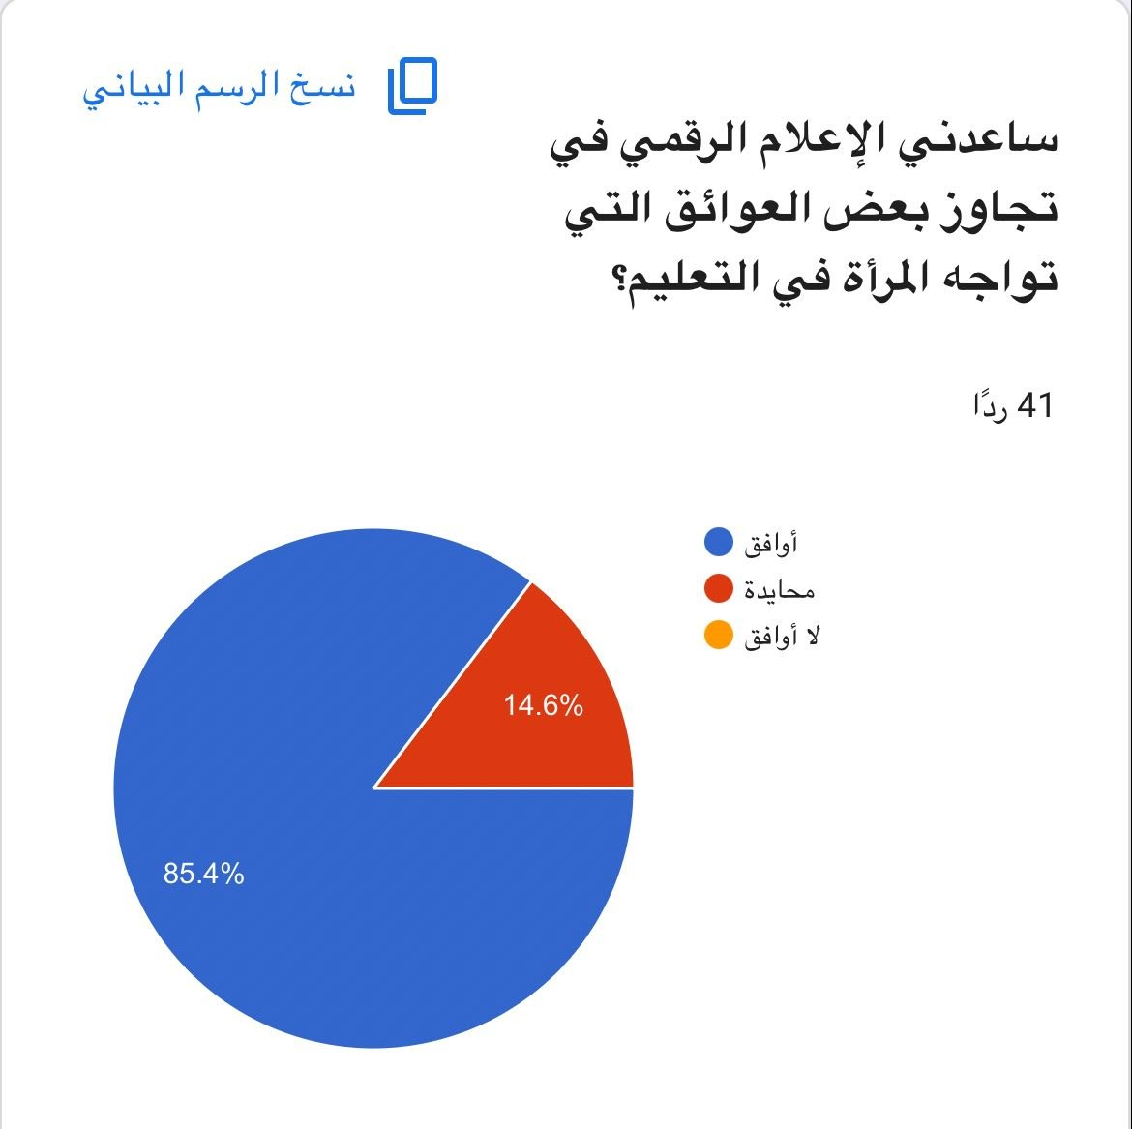
تُشير نتائج الإحصائية إلى دور محوري وفعال للإعلام الرقمي في تذليل العقبات التعليمية، حيث أيدت الغالبية العظمى بنسبة 85.4% من المشاركات (بدرجة موافق) أن الإعلام الرقمي ساعدهن في تجاوز بعض العوائق التي تواجه المرأة في التعليم. في حين بلغت نسبة المحايدات 14.6%، مع انعدام تام لأي معارضة (بدرجة لا أوافق).
وتفسر هذه النتيجة بأن الوسائط الرقمية قد قدمت حلولاً عملية للمشكلات التي كانت تعيق مسيرة المرأة التعليمية تقليدياً، مثل قيود المكان والزمان أو صعوبة الوصول للمصادر المتخصصة. هذا التوافق المرتفع بين "الأدوات الرقمية" و"تجاوز المعوقات" يثبت كفاءة الإعلام الرقمي كجسر للعبور نحو فرص تعليمية أكثر عدالة وشمولية في منطقة الدراسة.

شكل رقم ( 17 ): يوضح آراء أفراد العينة حول التوصية بمزيد من الاهتمام بتطوير الإعلام الرقمي الداعم لتعليم المرأة عن بُعد.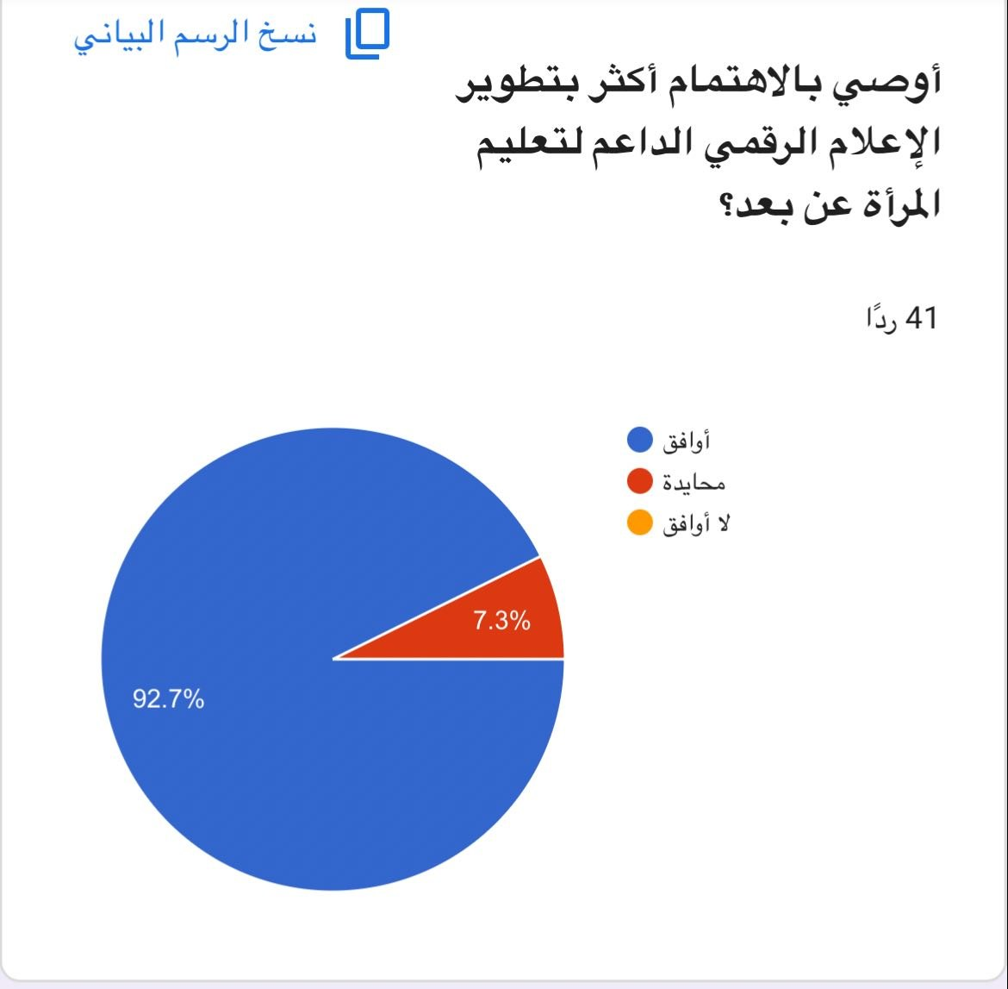
تُشير نتائج الإحصائية إلى شبه إجماع بين أفراد العينة على ضرورة التطوير المستمر، حيث أيدت الغالبية العظمى بنسبة 92.7% من المشاركات (بدرجة موافق) التوصية بزيادة الاهتمام بتطوير الإعلام الرقمي الداعم لتعليم المرأة عن بُعد. في حين بلغت نسبة المحايدات 7.3% فقط، مع انعدام تام لأي معارضة (بدرجة لا أوافق).

وتفسر هذه النتيجة بأن العينة قد لمست الأثر الإيجابي الحقيقي للإعلام الرقمي في مسيرتهن التعليمية، مما ولّد لديهن رغبة في استدامة هذا الدعم وتجويده. هذا التأييد المرتفع يعكس وعي المرأة السعودية في منطقة الدراسة بأن "الاستدامة التعليمية" ترتبط ارتباطاً وثيقاً بمدى مواكبة الأدوات الرقمية للتغيرات المتسارعة في نظم التعليم العالمية.
كما تعكس هذه النتيجة أن "التمكين الرقمي" ليس محطة نهائية، بل هو عملية تطويرية مستمرة؛ حيث تضع المشاركات هذه التوصية كخارطة طريق للمؤسسات التعليمية والتقنية لتبني سياسات أكثر ابتكاراً تدعم حضور المرأة في الفضاء التعليمي الرقمي، وبما ينسجم مع رؤية المملكة في التحول الكامل نحو مجتمع معرفي رقمي متطور.

شكل رقم ( 18 ): يوضح المقترحات التي ترى عينة الدراسة أنها تسهم في تعزيز دور الإعلام الرقمي في تمكين المرأة السعودية من مواصلة التعليم عن بُعد.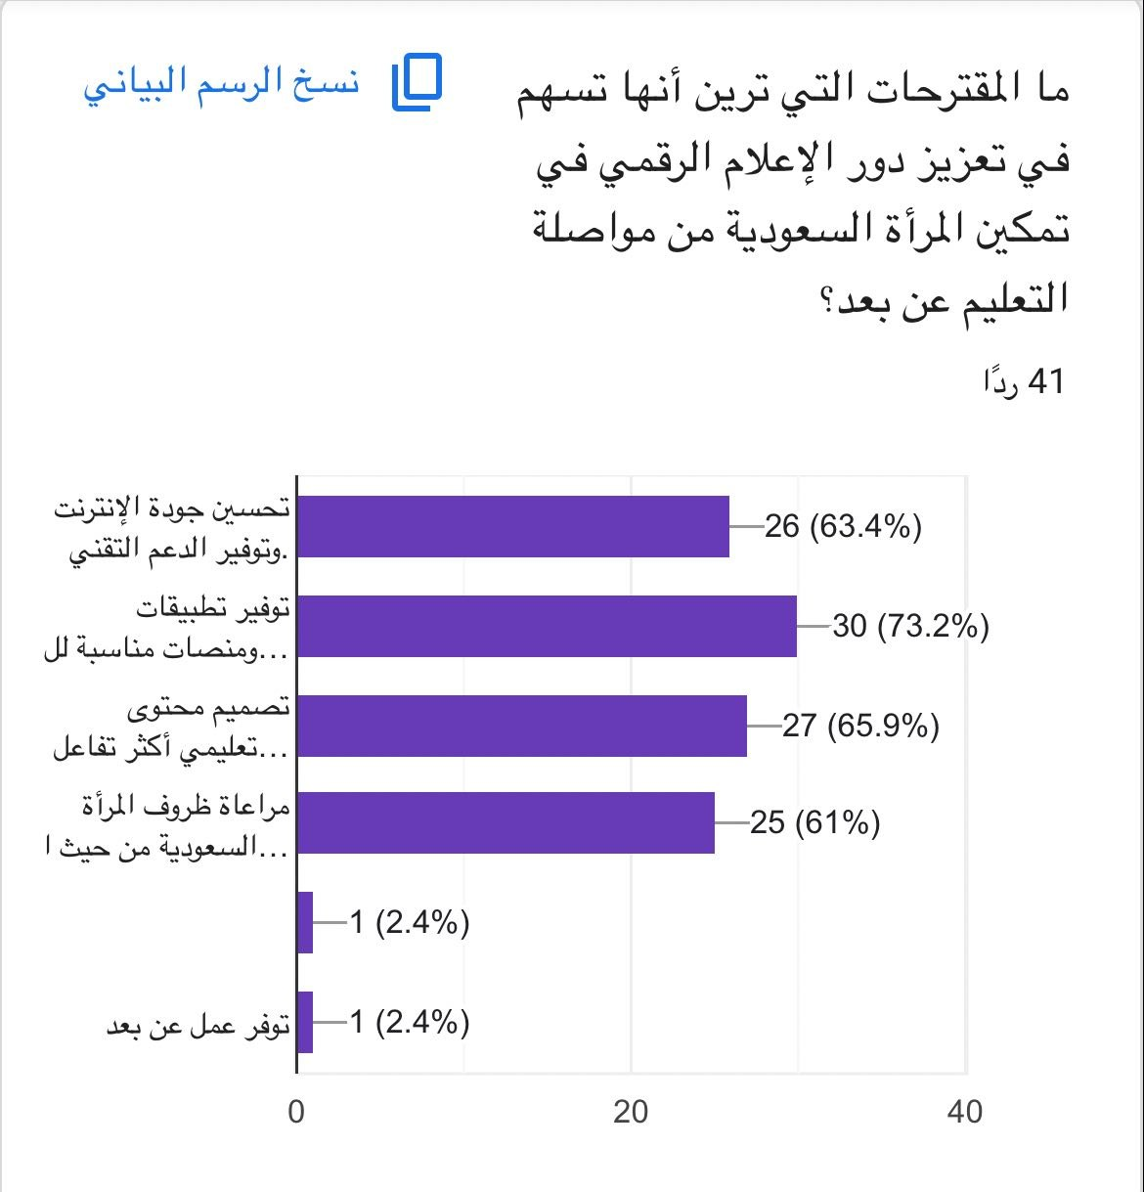
تُشير نتائج الإحصائية إلى تنوع الرؤى التطويرية لدى العينة، حيث تصدرت "توفير تطبيقات ومنصات مناسبة للتعليم" قائمة المقترحات بنسبة 73.2%. تلاها "تصميم محتوى تعليمي أكثر تفاعلاً" بنسبة 65.9%، ثم "تحسين جودة الإنترنت وتوفير الدعم التقني" بنسبة 63.4%. كما أكدت نسبة 61% من المشاركات على أهمية "مراعاة ظروف المرأة السعودية من حيث التوفيق بين الأدوار المختلفة".
وتفسر هذه النتيجة بأن تمكين المرأة تعليمياً عبر الوسائط الرقمية يتطلب منظومة متكاملة تجمع بين "جودة الأداة" (المنصات)، و"ثراء المحتوى" (التفاعلية)، و"كفاءة التشغيل" (الإنترنت والدعم)، مع ضرورة "أنسنة التقنية" لتلائم السياق الاجتماعي والمسؤوليات المتعددة للمرأة في المجتمع السعودي.
كما تعكس هذه النتيجة أن تطلعات العينة في منطقة الدراسة تتجاوز مجرد إتاحة التعليم، إلى البحث عن "جودة التجربة التعليمية"؛ حيث يمثل المقترح الخاص بالمنصات المناسبة والمحتوى التفاعلي مؤشراً على نضج الوعي الرقمي لدى المرأة، مما يضع خارطة طريق واضحة للمؤسسات التعليمية لتعزيز استراتيجيات التمكين الرقمي بما يتوافق مع متطلبات العصر واحتياجات المرأة الفعلية.
المحور السادس:السمات العامة
شكل رقم ( 19 ): يوضح التوزيع النسبي لأفراد العينة وفقاً لمتغير العمر.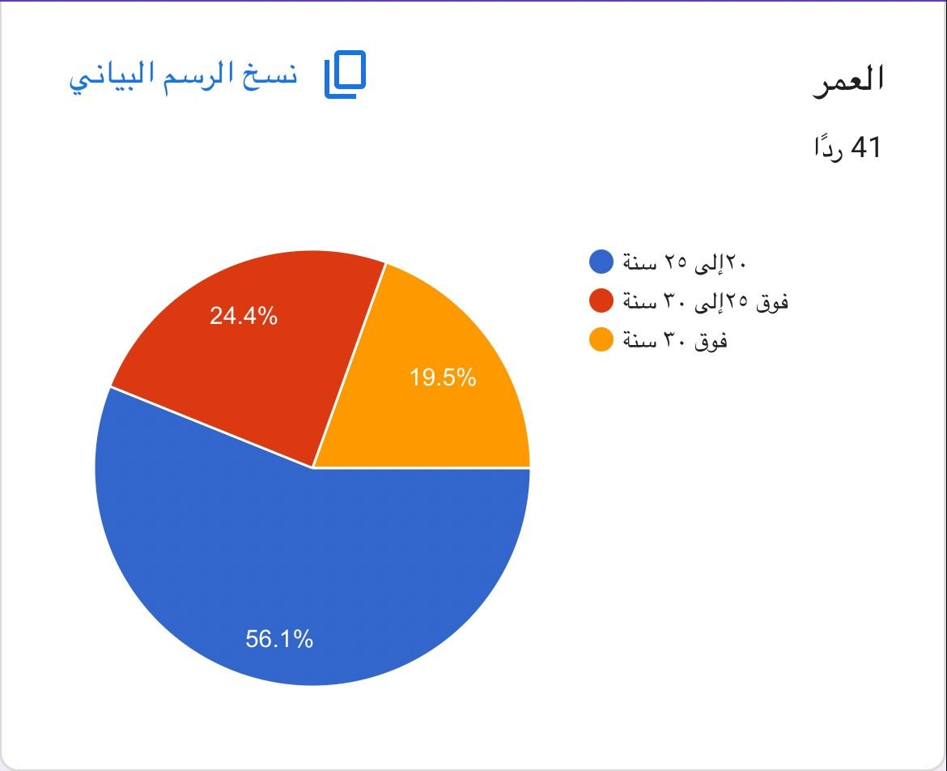
ظهرت النتائج أن الفئة العمرية الشابة هي الأكثر تمثيلاً في الدراسة، حيث بلغت نسبة المشاركات من سن (20 إلى 25 سنة) حوالي 56.1%. تلتها الفئة العمرية من (25 إلى 30 سنة) بنسبة 24.4%، بينما مثلت الفئة فوق 30 سنة نسبة 19.5%.
يشير هذا التوزيع إلى أن جيل الشباب هو الأكثر انخراطاً في أدوات الإعلام الرقمي والتعليم عن بُعد، مما يعزز من مصداقية النتائج المتعلقة بالتمكين الرقمي، كون هذه الفئة هي الأكثر قدرة على التعامل مع التقنيات الحديثة وتبنيها في مسارها التعليمي.

شكل رقم ( 20 ): يوضح التوزيع النسبي لأفراد العينة وفقاً لمتغير الحالة الاجتماعية.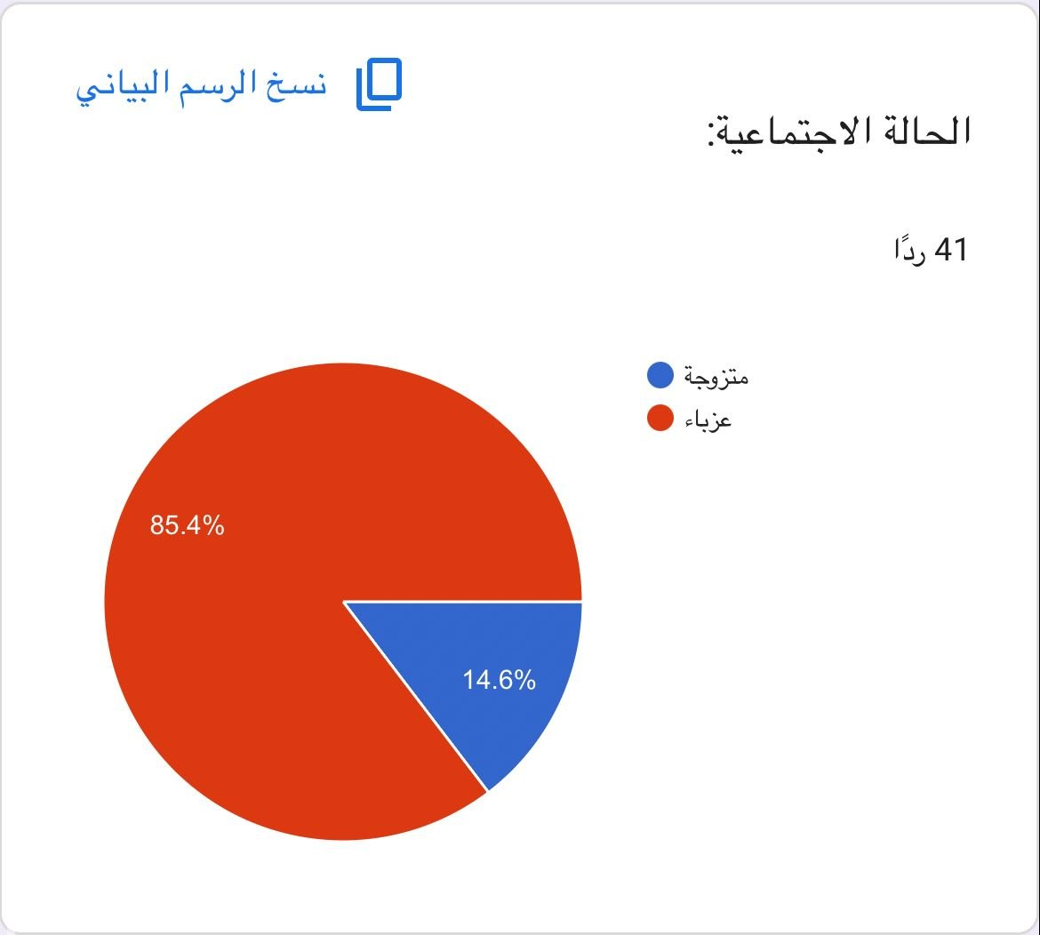
تُشير نتائج الدراسة إلى أن النسبة الأكبر من المشاركات هن من فئة "العزباء" بواقع 85.4%، بينما مثلت فئة "المتزوجة" نسبة 14.6% من إجمالي العينة.
يتسق هذا التوزيع مع الفئات العمرية التي تم تحليلها سابقاً (20-25 سنة)، مما يعزز الاستنتاج بأن العينة تتكون أساساً من طالبات في مقتبل العمر الأكاديمي، واللاتي يجدن في الإعلام الرقمي وسيلة مثالية لمتابعة دراستهن وتطوير مهاراتهن التعليمية قبل الانخراط في مسؤوليات أسرية أكبر.

شكل رقم ( 21 ): يوضح التوزيع النسبي لأفراد العينة وفقاً لمتغير المؤهل العلمي.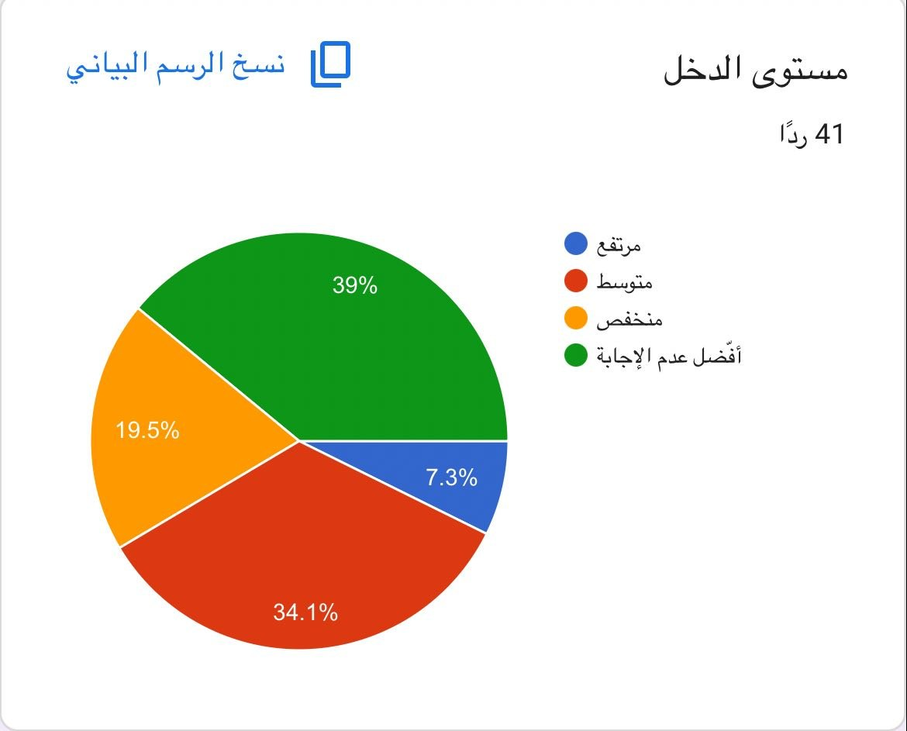
تشير نتائج الدراسة إلى أن الغالبية العظمى من المشاركات يقعن ضمن فئة التعليم الجامعي، حيث بلغت نسبة الحاصلات على مؤهل "بكالوريوس" حوالي 85.4% (35 مشاركة)، بينما مثلت الحاصلات على مؤهل "ثانوي" نسبة 14.6% (6 مشاركات) من إجمالي العينة.
تعكس هذه النتيجة أن عينة الدراسة هي عينة "متعلمة" وطموحة أكاديمياً، مما يعطي وزناً كبيراً لنتائج البحث؛ فهذه الفئة هي الأكثر احتياجاً للإعلام الرقمي لمواصلة تعليمها العالي أو تطوير مهاراتها المهنية. كما أن تركز العينة في مرحلة البكالوريوس يفسر الوعي المرتفع الذي لمسناه في الإجابات السابقة حول أهمية المنصات التعليمية والرغبة في التعلم المستمر، حيث تسعى هذه الفئة لاستثمار التقنية لتعزيز فرصها في سوق العمل وتحقيق التمكين الأكاديمي.

شكل رقم ( 22 ): يوضح التوزيع النسبي لأفراد العينة وفقاً لمتغير المستوى التعليمي.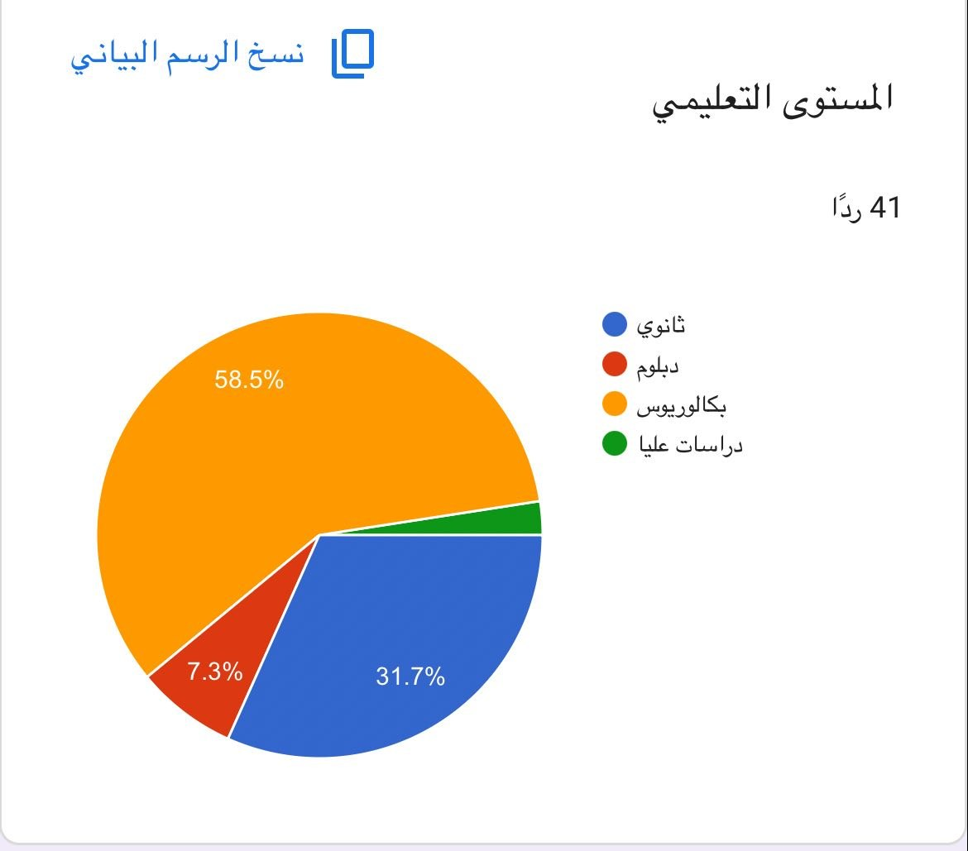
تُشير نتائج الدراسة الميدانية إلى تنوع إيجابي في المستويات التعليمية للمشاركات، حيث تصدرت فئة الحاصلات على درجة "البكالوريوس" النسبة الأكبر بواقع 58.5% (24 مشاركة). وجاءت في المرتبة الثانية فئة الحاصلات على شهادة "الثانوي" بنسبة 31.7% (13 مشاركة). بينما توزعت النسب المتبقية بين الحاصلات على الدبلوم بنسبة 7.3%، وفئة الدراسات العليا بنسبة ضئيلة بلغت 2.4%.

شكل رقم ( 23 ): يوضح التوزيع النسبي لأفراد العينة وفقاً لمتغير الحالة الوظيفية.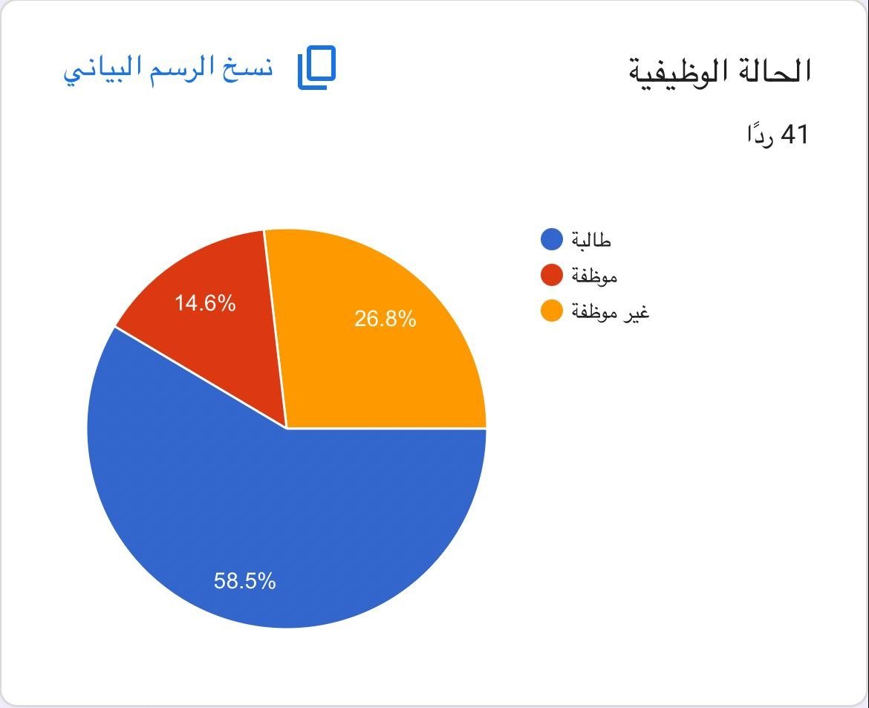
تُظهر نتائج الدراسة الميدانية أن الفئة الغالبة من المشاركات هن من فئة "طالبة"، حيث شكلن نسبة 58.5% من إجمالي العينة. وجاءت في المرتبة الثانية فئة "غير موظفة" بنسبة 26.8%، بينما مثلت فئة "موظفة" النسبة الأقل بواقع 14.6%.

2-3 نتائج الدراسة:
السمات الديموغرافية لعينة الدراسة: أ ظهرت النتائج أن الفئة العمرية الشابة (20-25 سنة) هي الأكثر تمثيلاً بنسبة 56.1%. مع هيمنة واضحة لفئة العازبات في العينة بلغت 85.4%.

أثر الإعلام الرقمي في التمكين التعليمي:كشفت الدراسة عن انفتاح تقني كبير، حيث أجمعت 97.6% من المشاركات على دور الإعلام الرقمي في تعزيز تمكين المرأة السعودية تعليمياً. ويعزز الإعلام الرقمي الثقة بالنفس لمواصلة التعليم لدى 90.2% من العينة.

الفاعلية والتمكن من الأدوات الرقمية: تستطيع 90.2% من المشاركات متابعة دروسهن بسهولة ويسر عبر المنصات الرقمية.وأيضاً ساهم الإعلام الرقمي في مساعدة 85.4% من العينة على تجاوز العوائق التقليدية التي تواجه المرأة في التعليم.وأدت الوسائل الرقمية إلى زيادة الرغبة في "التعلم المستمر" لدى 75.6% من المشاركات.

أثر التحول الرقمي على جودة الأداء التعليمي:أكدت 82.9% من المشاركات أن استخدام الإعلام الرقمي ساهم بشكل مباشر في تخفيف الصعوبات المرتبطة بالتعليم عن بُعد. وأيدت 90.2% دور التقنية في دعم مشاركة المرأة في أنظمة التعليم الحديثة.

التحديات الميدانية للتعلم الرقمي:برز "ضعف الاتصال بالإنترنت" كأهم تحدٍ يواجه العينة ويؤثر على استفادتهن بنسبة 75.6%. وأقرت 53.7% من المشاركات بحاجتهن إلى إرشاد وتوجيه أكبر لاستخدام المنصات التعليمية بكفاءة. وأيضاً تعاني 51.2% من العينة من قصور في تلبية بعض الوسائل الرقمية لاحتياجاتهن التعليمية بشكل كامل.

التوجهات المستقبلية للتطوير (المقترحات): يرى 92.7% من المشاركات أن تكثيف الاهتمام بتطوير الإعلام الرقمي الداعم لتعليم المرأة هو الوسيلة الأفضل للتمكين في المرحلة القادمة.

أبرز المقترحات التطويرية:
1-توفير تطبيقات ومنصات تعليمية أكثر تخصصاً وملاءمة بنسبة 73.2%.
2-تصميم محتوى تعليمي تفاعلي وجاذب بنسبة 65.9%.
3-تحسين جودة الإنترنت وتوفير الدعم التقني بنسبة 63.4%.
4-مراعاة ظروف المرأة السعودية وتعدد أدوارها الاجتماعية بنسبة 61%.

خاتمة:
الحمدلله الذي بنعمته تتم الصالحات, هدفت الدراسة التي سعيتُ من خلالها إلى تسليط الضوء على "دور الإعلام الرقمي في تمكين المرأة السعودية لمواصلة التعليم عن بُعد" بالتطبيق على عينة من النساء في منطقة جدة، يمكن القول إن البحث قد استوفى أهدافه من خلال رصد وتحليل الأبعاد المختلفة لهذه العلاقة التفاعلية بين التقنية والتمكين المعرفي.
فقد كشفت النتائج الميدانية عن تحول جوهري في النمط التعليمي للمرأة، حيث لم يعد الإعلام الرقمي مجرد وسيلة تكميلية، بل أصبح أداة تمكين استراتيجية ساهمت بفاعلية في كسر حواجز الزمان والمكان، ومنحت المرأة مرونة أكبر في الموازنة بين طموحها الأكاديمي ومسؤولياتها الاجتماعية. كما أظهرت الدراسة وعياً مرتفعاً لدى العينة (خاصة فئة الشابات والطالبات) في استثمار المنصات الرقمية لتعزيز ثقتهن بأنفسهن وتطوير مهاراتهن المستمرة.
وبرغم ما حققته التقنية من مكاسب ملموسة في تيسير العملية التعليمية، إلا أن الدراسة لم تغفل التحديات القائمة؛ حيث لا يزال ضعف البنية التحتية التقنية والاحتياج إلى محتوى رقمي أكثر تخصصاً وإرشاداً يمثلان حجر العثرة أمام الوصول إلى "التمكين الرقمي الكامل".
وفي ختام هذه الدراسة آمل أن تفتح آفاقاً جديدة للمؤسسات التعليمية والتقنية لتبني سياسات أكثر ابتكاراً تلبي تطلعات المرأة السعودية، وتوصي بضرورة الاستثمار في جودة المحتوى التفاعلي وتطوير البيئات الرقمية الصديقة للمتعلمات. إن تمكين المرأة تعليمياً هو استثمار في مستقبل الوطن، والإعلام الرقمي هو المحرك الذي سيضمن استدامة هذا الاستثمار وتطوره بما يواكب رؤية المملكة العربية السعودية الطموحة.
آفاق الدراسة :

بناءً على ما توصلت إليه الدراسة الحالية من نتائج، واستكمالاً لجهود البحث في مجال الإعلام الرقمي وتمكين المرأة، تقترح الباحثة الآفاق التالية للبحث مستقبلاً:

دراسة مقارنة: إجراء دراسة تقارن بين دور الإعلام الرقمي في تمكين المرأة في البيئات الحضرية (كمدينة جدة) والبيئات الريفية، لرصد الفوارق في التحديات والفرص.

الذكاء الاصطناعي والتعليم: بحث أثر تقنيات الذكاء الاصطناعي التوليدي في تخصيص المحتوى التعليمي الرقمي بما يتناسب مع الاحتياجات الفردية للمرأة السعودية.

التأثيرات الاقتصادية: دراسة العلاقة بين التمكين التعليمي عبر الإعلام الرقمي وفرص ريادة الأعمال الرقمية للمرأة السعودية (ربط التعليم بسوق العمل).

الأمن السيبراني والتعليم: بحث مستوى الوعي بالأمن السيبراني لدى الطالبات أثناء استخدام المنصات التعليمية الرقمية وأثره على استمرارية التعلم.

المهارات الرقمية المتقدمة: دراسة فاعلية البرامج التدريبية الموجهة لمحو الأمية الرقمية المتقدمة لدى النساء "غير الموظفات" ودورها في إعادة دمجهن في المنظومة التعليمية والمهنية.

الصحة النفسية والتعلم الرقمي: أثر الاعتماد الكثيف على التعليم عن بُعد عبر الوسائط الرقمية على التوازن النفسي والاجتماعي للمرأة (دراسة تحليلية للأدوار المتعددة).

المراجع
أحمد الزهراني. (2022). الإعلام الرقمي ودوره في نشر ثقافة التعليم عن بُعد في المجتمع السعودي. مجلة الدراسات الإعلامية.
(2020). التقرير السنوي للتعليم الرقمي ومبادرات التمكين الرقمي ضمن رؤية 2030. الرياض: وزارة التعليم بالمملكة العربية السعودية (2020).
آمال حلبي. (2021). دور الإعلام الرقمي في نشر رؤية المملكة 2030 وعلاقته بتمكين المرأة السعودية. موقع القرار.
تومي هجير. (2024). التمكين الرقمي للمرأة. المنصة الجزائرية للمجلات العلمية (ASJP).
حفيظة محمد. (2020). أهمية دور المرأة في التعليم الإلكتروني. مجلة رماح للبحوث والدراسات.
سروجي، حنان؛ محمد، هياء؛ وأنور، علاء. (2023). تأثير الإعلام الرقمي على تمكين المرأة السعودية في مجالات العمل والتعليم والاقتصاد والمشاركة المجتمعية في ضوء رؤية المملكة 2030. دار المنظومة.
عائدة بصلة. (2025). استشراف مستقبل المرأة السعودية في ضوء رؤية 2030 والمواثيق الدولية. مجلة العلوم التربوية.
عبدالعزيز الفائز. (2024). مساهمة منصات التعليم عن بعد في تحقيق أهداف العملية التعليمية. مجلة كلية التربية.
منيرة العتيبي. (2021). واقع استخدام منصات التعليم الإلكتروني في تعزيز المهارات الرقمية لدى المرأة السعودية. المجلة العربية للتربية النوعية.
منيرة بنت مسفر. (2020). تمكين المرأة العربية من التعليم المستمر من أجل تنمية مستدامة. موقع المنظومة.
هديل الدناصوري. (2021). التحول الرقمي وتمكين المرأة في المجتمع المصري: دراسة تحليلية لبوابة تكنولوجيا المعلومات والاتصالات من أجل المرأة.
هويدا الدر. (2023). المنصات الرقمية وتمكين المرأة العربية. المجلة المصرية لبحوث الرأي العام.
وزارة التعليم بالمملكة العربية السعودية. (2020). التقرير السنوي للتعليم الرقمي ومبادرات التمكين الرقمي ضمن رؤية 2030.

